Semiotics of the Art of Women's Fashion in Late Medieval and Renaissance Europe
Sarah Gharmallah Alzahrani¹*, Safia Abdelaziz Saroukh²
1Fashion Design, College of Art & Design, University of Jeddah, Jeddah, Saudi Arabia
Orcid No: 0000-0003-0545-686X
sgalzahrani@uj.edu.sa
2Home Economics, Faculty of Agriculture, University of Alexandria, Alexandria, Egypt
Orcid No: 0000-0003-3414-59802
safiasaroukh@alexu.edu.eg
*Coresponding Author: Safia Abdelaziz Saroukh
ABSTRACT
Fashion is a record that preserves the history of people and is an important indicator of economic, social, and cultural aspects. Clothing has become a visual language. It is part of the non-verbal communication system, and its language is linked to various contents such as politics, economics, culture, art, and beauty. The late Middle Ages, which lasted from the fourteenth century to the beginning of the fifteenth century, witnessed tremendous intellectual, cultural, political, religious, economic, architectural, and artistic developments, which had an impact on the form of women's fashion. The Renaissance was a cultural movement that lasted approximately from the fourteenth century AD to the seventeenth century, and its beginning was in the late Middle Ages. The Renaissance matured in Northern Europe in the sixteenth century. The research aimed to find the semiotic relationship between the historical fashions of women in the late Middle Ages and the Renaissance with historical, social, religious, political, and economic events. Several sub-goals emerged from this goal: studying the distinctive features of women's fashion in the late Middle Ages and the Renaissance from the fourteenth to the sixteenth century and clarifying the symbolic significance of the form of clothing fashion for women in the late Middle Ages. The Middle Ages, the Renaissance, and their semantic relationship with historical, social, religious, political, and economic events, and the art of fashion design from a semiotic perspective. The research employed a descriptive, analytical, and historical inductive approach to address concepts related to the semiotics of historical women's fashion. The results revealed a close relationship between the form of women's fashion and the visual and symbolic meanings it conveys, as well as the events that occurred during those centuries. This makes it an important indicator of economic, social, cultural, political, and religious aspects.
Keywords: Semiotics, women's fashion, Middle Ages, Renaissance.

سيميوطيقا فن صناعة أزياء النساء أواخر العصور الوسطي وعصر النهضة في أوروبا
سارة غرم الله الزهراني^{*1}، صفية عبد العزيز ساروخ²
¹ قسم تصميم الأزياء، كلية التصاميم والفنون، جامعة جدة، جدة، المملكة العربية السعودية
²قسم الاقتصاد المنزلي، كلية الزراعة، جامعة الإسكندرية، الإسكندرية، مصر
*الباحث المعتمد للمراسلة: صفية عبد العزيز ساروخ

الملخص
تعد الأزياء سجلاً يحفظ بين طياته تاريخ الشعوب، ومؤشراً مهماً للجوانب الاقتصادية والاجتماعية والثقافية، ولقد تحول الملبس إلى لغة بصرية، فهو جزء من نظام التواصل غير اللفظي ولغته ترتبط بمضامين متنوعة كالسياسة والاقتصاد، والثقافة، والفن، والجمال، وقد شهدت أواخر العصور الوسطي والتي استمرت من القرن الرابع عشر إلى بداية القرن الخامس عشر تطورات فكرية وثقافية وسياسية ودينية واقتصادية ومعمارية وفنية هائلة مما كان له الأثر في شكل الأزياء النسائية خاصة، ولقد كان لعصر النهضة حركة ثقافية استمرت تقريبا من القرن الرابع عشر الميلادي إلى القرن السابع عشر، وكانت بدايتها في أواخر العصور الوسطى، وقد نضج عصر النهضة في أوروبا الشمالية في القرن السادس عشر، وهدف البحث إلى إيجاد العلاقة السيميوطيقية بين الأزياء التاريخية للنساء في أواخر العصور الوسطي، وعصر النهضة بالأحداث التاريخية، والاجتماعية، والدينية، والسياسية، والاقتصادية، وأنبثق من هذا الهدف عدة أهداف فرعية: دراسة الملامح المميزة لأزياء النساء في أواخر العصور الوسطي، وعصر النهضة من القرن الرابع عشر وحتى القرن السادس عشر، وتوضيح الدلالة الرمزية لشكل الموضة الملبسية لأزياء النساء في أواخر العصور الوسطي، وعصر النهضة وعلاقتها الدلالية بالأحداث التاريخية، والاجتماعية، والدينية، والسياسية، والاقتصادية، وفن تصميم الأزياء من منظور سيميوطيقي، واتبع البحث المنهج الوصفي والتحليلي والتاريخي الاستقرائي في معالجة المفاهيم الخاصة بسيميوطيقا الأزياء التاريخية النسائية، حيث أظهرت النتائج مدي العلاقة الوثيقة بين شكل الأزياء النسائية وما تعكسه من دلالات بصرية ومعاني رمزية مع الأحداث التي شهدتها تلك القرون، مما يجعلها مؤشراً مهماً للجوانب الاقتصادية والاجتماعية والثقافية، والسياسية، والدينية.
الكلمات المفتاحية: سيميوطيقا، أزياء النساء، العصور الوسطي، عصر النهضة.

سيميوطيقا فن صناعة أزياء النساء أواخر العصور الوسطي وعصر النهضة في أوروبا
Semiotics of the Art of Women's Fashion in Late Medieval and Renaissance Europe

تعتبر الأزياء دلالة على حضارة وثقافة الشعوب، حيث تعكس تفاصيلها من أشكال وخامات وألوان ورموز وأساليب زخرفة، أبعاد وأوضاع سائدة ومختلفة في المجتمعات، وتظهر فيها بوضوح العادات والتقاليد والمعتقدات الخاصة بالحقبة الزمنية التي تمثلها، وهذا ما يجعل لها قيمة تاريخية وثقافية في كل مجتمع وعصر وحضارة، وبالتالي يمكن وصفها بأنها لغة بصرية ترتبط بمضامين الهوية من خلال الرموز التي تحتويها، ولعل أبرز النظريات التي يمكن الارتكاز عليها في تحليل وتأويل هذه الرموز وتحديد هويتها هي نظريات السيميائية، التي تبحث في العلامة المُكونة من الدال والمدلول (هليل، وإبراهيم، 2021).
وقد شهدت أواخر العصور الوسطي والتي استمرت من القرن الرابع عشر إلى بداية القرن الخامس عشر تطورات فكرية وثقافية وسياسية ودينية واقتصادية ومعمارية وفنية هائلة جعلتها فترة غنية بالأبداع والابتكار والذي ظهر جلياً في الثقافة والفن والصناعة والتجارة مما كان له الأثر في شكل الأزياء بصفة عامة والأزياء النسائية بصفة خاصة (Richardson, 2017) .
ولقد كان لعصر النهضة حركة ثقافية استمرت تقريبا من القرن الرابع عشر الميلادي إلى القرن السابع عشر، وكانت بدايتها في أواخر العصور الوسطى من إيطاليا ثم أخذت في الانتشار إلى بقية أرجاء أوروبا، ومن المعروف عموما أن عصر النهضة في أوروبا الشمالية قد نضج في القرن السادس عشر .( John, 1994)
حيث كانت الطبقة الراقية تتميز بملابسها الفاخرة والمصنوعة يدوياً، بينما كانت الطبقات الأدنى تلجأ إلى ملابس بسيطة، وكانت الثياب تعكس الاهتمام بالتفاصيل واستخدام الأقمشة الفاخرة مثل الحرير والزينة بالفصوص والتطريز الدقيق، وتغيرت صيحات الموضة بمرور الزمن، حيث شهدت فترة ما بين القرن الخامس عشر والسادس عشر ثورة في عالم الأزياء، وظهرت تصاميم جديدة بقصات مختلفة وألوان جريئة، وانتشرت الفساتين ذات الأكمام الواسعة والتنانير الفضفاضة التي تعكس روح الحرية والانفتاح على العالم الجديد (العريمى، 2024).
وفي ظل عصر النهضة، شهدت الأزياء تحولات جذرية تعكس التطورات الاجتماعية والثقافية والاقتصادية التي كانت تحدث في أوروبا، ففي البداية، كانت الأزياء تعكس بشكل كبير الطبقة الاجتماعية والحالة الاقتصادية لمرتديها، حيث كانت تعتبر علامة على الثراء والقوة الاجتماعية، وكانت الأزياء الفاخرة تصنع من الأقمشة الفاخرة مثل الحرير والمخمل، وكانت تتميز بالزخارف الغنية والتطريزات الدقيقة، كما كانت الألوان الزاهية والقوية تعكس الثراء والقوة (البهكلي، 2015).
وتأثرت الأزياء في عصر النهضة بالفنون والثقافة، وكان هناك تطوراً في تصاميم الفساتين، مع ظهور موضات جديدة مثل الأكمام الواسعة والتطريزات الهندسية والحيوانية المأخوذة من الطراز العثماني، بالإضافة إلى ذلك، كان للأزياء دور هام في تعزيز الهوية الوطنية، حيث كانت تعكس التقاليد المحلية والثقافة الوطنية لكل دولة، وكان الأشخاص يعبرون عن انتمائهم وولائهم لبلدهم من خلال الأزياء، ولقد ظهرت الأزياء في عصر النهضة بمميزات خاصة تميزها عن الأزياء في العصور الوسطي وحدثت طفرة كبيرة جدا في تصاميم الأزياء وقد ظهر الزي المسمى farthingale (بالفارذنجيل) الذي كان يظهر المرآه في شكل الدمية الذي غير معالم الشكل الحقيقي للمرأة (الربيعي، 2018).
ويُظهر أسلوب الأزياء في أواخر العصور الوسطي وعصر النهضة الأوروبية عمق التأثير الذي كان للموضة على الحياة الثقافية والاجتماعية، كما أنه يبرز العلاقة الوثيقة بين الموضة والتطورات الفنية والاقتصادية والثقافية التي شهدتها تلك الفترة، وتعكس تصاميم الأزياء في ذلك الوقت مدى الازدهار الاقتصادي والاهتمام بالجمال والفخامة والثراء والمكانة الاجتماعية، ومع مرور الزمن لا يزال تأثير تلك الفترة ملموسا في عالم الموضة، حيث تستمد العديد من التصاميم الحديثة إلهامها من الفخامة والأناقة التي كانت سائدة في تلك الحقبة، وبذلك تظل الأزياء مصدر إلهام مستمر لعالم الموضة، مما يجعل دراستها وفهم تأثيرها أمرًا أساسيًا لفهم تطور الموضة عبر العصور وتأثيرها على المجتمعات والثقافات (العريمى، 2024).
وتعد الأزياء سجلاً يحفظ بين طياته تاريخ الشعوب، ومؤشراً مهماً للجوانب الاقتصادية والاجتماعية والثقافية، ولقد تحول الملبس إلى لغة بصرية، فهو جزء من نظام التواصل غير اللفظي ولغته ترتبط بمضامين متنوعة كالسياسة والاقتصاد، والثقافة، والفن، والجمال (عرار، 2007)، (البصول، 2013).
والأزياء من الأشياء التي أنتجها الإنسان لغايات أخرى تمثلت بالحماية والستر، ثم تحولت مع تطور الحياة لتصبح علامة حاملة لدلالات لا حصر لها، مساندة بذلك لغة الجسد والإشارة لإتمام عناصر الصورة وتكامل الانطباعات (ﻏﻴﺮﻭ، ﻭﺍﻟﻌﻤﺎﺭﻱ (1999).
ومن أجل دراسة الأزياء من الجانب السميوطيقي، فإنه من الضروري تطبيق المقاربات الفلسفية تفكيكًا وتركيبًا - استنادًا إلى أن الأزياء لغة غير منطوقة، وذلك باستقراء معاني الزي، وتحديد دلالاته، وتعيين وحداته الدالة، ورصد رموزه ومقاصده الاجتماعية، والاقتصادية، والنفسية، والثقافية، والعقائدية، وتعد سيميوطيقا الثقافة أداة أساسية لمصممي الأزياء لابتكار أزياء ذات معنى وذات صلة ثقافيًا تساهم في التواصل البصري الشامل في مجال الأزياء، والذي ينطوي على فهم عميق للسياقات الثقافية والتاريخية التي تُستخدم فيها الأزياء والقدرة على استخدامها كشكل قوي وفعال من أشكال فن الرؤية، فهي لغة لها سيمائيتها الخاصة، بدءًا من المعنى المباشر، والمعنى المتضمن والبلاغة، وصولًا إلى عناصر تشكيل الزي، التي بدورها تحقق هذا الاتصال الوثيق بين الزي والشخصية، والطريقة التي تُبنى بها الشخصية (حمص، وعبيد، 2025).
إن دراسة السيمائية وعلاقتها بالفنون هي من الأمور المهمة جداً في حياة الناس بصفة عامة والفنانين بصفة خاصة، ومن المعروف أن لكل عمل له مدلولاته سواء الفنية أو الزمنية أو القصد من إنشائه، وهذا القصد هو غاية الفنان من إيصال الفكرة الجمالية للمتلقي وإمكانية تأويلها ودراستها واستنتاج أهم الأفكار والتأويلات الفنية وذلك على حسب الظروف المتاحة للتأويل (بريم،2024).
وقد تبين أن مفهوم الاحتشام والتزين قد تَغير خلال قرون العصر الحديث (من القرن السابع عشر وحتى القرن العشرين)، وأظهر في القرون الأولي معاني الترف والرفاهية والبذخ والمساحات الواسعة في القصور والحالة الاقتصادية المرتفعة، والنظر للاحتشام على أنه تغطية الجسم كله، ومنذ بدايات القرن العشرين أعطي معاني التحرر وخروج المرأة للعمل والنظر للاحتشام على أنه تغطية مناطق العفة، وللتزين تجلت السيميائية في جاذبية المناطق المكشوفة من جسم المرأة (Saroukh, 2015).
كما أظهرت الدراسات أن الأزياء وأنواع أخرى من الزينة الجسدية وسيلة مهمة يعبر بها الأفراد والجماعات عن هويتهم، فيما يتعلق بالمعتقد الديني، أو الجنس، أو العمر، أو الانتماء العرقي، أو الوضع، أو العضوية في مجموعة قريبة، وهكذا غالبًا ما تعمل العادات المتعلقة بالمظهر الشخصي على تعزيز النظام الاجتماعي تمامًا، كما قد تتحدى ثقافتها الوضع الراهن. ونتيجة لذلك، فإن وجود أنواع معينة من الأزياء في مجموعات اجتماعية معينة قد يشير إلى انقسامات هرمية مهمة موجودة داخل مجتمع لا تقتصر فقط على المرتبة القانونية أو الوضع الاجتماعي.(Koslin, & Snyder, 2016)
وقد اتخذت بعض الدراسات من السيمائية منهجا لتفكيك رموز الملبس من خلال رواية المرايا، ورواية السراب للأديب العالمي نجيب محفوظ، ورواية الأسوَد يليق بك للكاتبة أحلام مستغانمي، للكشف عن مكانة الأزياء بوصفها علامة قديما وحديثا، وتوضيح المعاني المعجمية لألفاظ الأزياء التي يكثر تداولها في الرواية العربية، وعرض دلالة ملابس الشخصيات على طبقتها الاجتماعية، ومناقشة تعبير ملابس الشخصية عن رغباتها النفسية والمادية والبيئة التي ينتمي إليها الفرد والمستوى الاجتماعي والأخلاقي (غازي، وآخرون، 2023).
وبالنسبة لتحليل سيمائية دلالة الألوان في واجهات محلات بيع ملابس الأطفال، والتي تحمل معاني ومفردات ذات دلالات فنية جمالية، باعتبار السيمائية هي علم العلامة والدلالة وعلم الرموز، الأمر الذي ساعد في معرفة القيم الفنية لمدلولات الألوان والتعمق في معانيها وهي لغة الفن التشكيلي، وتَعد مصدر ابتكار للفنون التشكيلية البصرية التي يتعامل معها الإنسان في كل الأوقات وبكل الأزمنة (بريم،2024).
وعن مقاربة الأزياء في تراث الأدب العربي حتى نهاية القرن الرابع الهجري (مقاربة سيمائية)، بوصفها علامة غير لسانية، موحية ومؤثرة في بيان عدد من القضايا المهمة، أبرزها بيان هويات الأمم المختلفة وتمييز بعضها من بعض، في تعاملاتهم الاجتماعية المتعددة، وفي تحديد نوعية مناسبات بعينها، وفي حوارية الأديان الدالة على العقائد والطوائف، أتضح وعي العرب المبكر بأهمية اللباس بوصفه واحداً من أهم الأنظمة الدلالية غير اللسانية، حيث ارتبطت دلائلية تلك الأزياء الإشارية بملابس معينة وبمعان خاصة يستحضرها المتلقي حال رؤيتها على المرسل (تليلان، 2017).
وقد أنتشر في العصر الجاهلي أشعار كثيرة تتعلق بالزي والأزياء، وتحدث عن الأزياء صفاتها وما يتعلق بها وما يتصل بها من حيث صنعها أو حالاتها من حيث الجدة والبلى وطريقة الاستعمال وكيفية اللبس، مشكلة بذلك معجما للأزياء الوارد ذكرها في الشعر الجاهلي (الجبوري، 1989).
وفي رواية (جوع العسل) للروائي العماني (زهران القاسمي)، الذي تناول العلاقـــة بين الأزياء والسيمياء، وتتبع العلامات الثقافية للأزياء النسائية الواردة في الرواية، والبحث فيما وراء تلك العلامات، والتداخلات الثقافية للأزياء النسائية وألوانها في بيئتي الجبل والصحراء في سلطنة عمان، والكشف عن الاختلافات الثقافية للأزياء سيميائياً بين البيئتين (الحوقاني، والمقبالي، 2023).
وقد تم تسليط الضوء على الصلة التكاملية والروابط المشتركة بين الهوية والرمز والأزياء في ضوء نظريات السيمائية، بهدف تحديد العلاقة بين الهوية والرمز والأزياء، والاشارة إلى أن الأزياء نمط من أنماط الفنون التشكيلية التي خرجت من دائرة النفع إلى دائرة التعبير السياسي والاجتماعي والاقتصادي، والثقافي، والفني، والجمالي، (هليل، وإبراهيم، 2021). فالإنسان لم يشتر الأزياء المعلن عنها بالمجلات، ولكنه يشترى المعاني من وراء هذه الأزياء من خلال ما قرأه وسمعه (رشيد، 2006).
وبإعادة تصور العصور الوسطى الطويلة وعصر النهضة باعتبارها شهدت ثورة في الوعي والإيمان والفكر ذات الآثار العالمية التي لا نزال ندركها حتى اليوم، حيث كانت الأزياء التي يرتديها أفراد الطبقات العليا من المجتمع مصنوعة من نسيج معقد، حيث كان الأرستقراطيون يسعون إلى تحقيق التمايز الاجتماعي من خلال قواعد الأزياء والإنفاق المعقد، لأن المكانة الاجتماعية لم تكن تعتمد فقط على القماش الفاخر ولكن أيضًا على كيفية تصميم الأزياء وعلاقتها بالتغيرات المادية والثقافية والاجتماعية والسياسية والاقتصادية ودورها في تشكيل الهويات Rosenthal, 2009))، وقد ساهمت أزياء الطبقة المتوسطة في خلق وتعزيز نماذج التقسيم الطبقي في أوروبا من حيث الجنس والتمييز الاجتماعي، وتأرجحت الموضة بين القطبين المتنافسين للذات ونمو الهوية الأوروبية .(Mentges, 2011)
والفرضية التي تشير إلى أن اتجاهات الموضة تتغير عندما تتغير الاتجاهات الاجتماعية، في علاقة بناء متبادلة تعرف باسم علم السيمائيات الاجتماعية، والتي توفر منظورًا يجمع بين أنماط الحياة ووجهات النظر العالمية والمعاني الشخصية والقيم الاجتماعية Boero, 2015)).
وقد تبين أن السلاسل السيميائية التي تبنيها أزياء النساء يمكن أن تكون على أربعة مستويات: مستوى الملاءمة، والمستوى الدلالي الرئيسي، ومستوى التقاليد الطقسية الرمزية (مستوى الدلالة الأولية للمعاني)، ومستوى أساطير الأزياء (مجموع العديد من مستويات الدلالة اللاحقة للمعاني) ((Sharov, 2019.
كما أن لغة الموضة تحمل رمزية لها القدرة على التعبير عن أسلوب الفرد الفريد وهويته ومهنته ومكانته الاجتماعية وجنسه، وأن رموز السميائيات اللغوية تخلق اختلافات بين الموضة الذكورية والأنثوية، ويتم تمثيل لغة الموضة الذكورية باستخدام كلمات المجال الدلالي "القوة" بينما المجال الدلالي للغة الموضة الأنثوية هو "الجمال" Khrystych, 2019)).
وبالنظر إلى وضع الموضة الصينية المعاصرة في سوق الموضة العالمية والتأثيرات القوية على الأوساط الأكاديمية والصناعة، تم تحليلها بثلاث طرق: نظرياً (الموارد السيمائية وتفكيك رموز الموضة والأزياء في بُعد اجتماعي)، ومن عملياً (فهم متعمق للموضة والأزياء كظاهرة اجتماعية)، ومن الناحية المنهجية (دمج النظرية مع العملية) (Xu, 2018.).

المشكلة البحثية:
سعت سيموطيقا التواصل إلى دراسة الدلالات وكشف ماهية أجناس العلامات، وتأويل هذه العلامات وتفسيرها، وتعددت قراءات اللغة غير المقروءة من أجل تحقيق التواصل والتفاعل مع الرموز الفنية والثقافية التي اندمجت وتفاعلت بطرق متعددة وأكسبت الأزياء بعدا استعاريا، كان لابد من الخوض في مشكلة البحث الحالي ومحاولة الإجابة عن التساؤلات الآتية لرصد بعض ملامح التغير في خطوط الموضة ودلالاتها:
- ما أهم الملامح المميزة لأزياء النساء في أواخر العصور الوسطي، وعصر النهضة من القرن الرابع عشر وحتى القرن السادس عشر؟
- ما شكل الارتباط بين موضة أزياء النساء متمثلة في الوظيفة القصدية من منظور سيميوطيقي في أواخر العصور الوسطي، وعصر النهضة بالأحداث التاريخية، والاجتماعية، والدينية، والسياسية، والاقتصادية، وفن تصميم الأزياء؟

الأهداف البحثية:
يهدف البحث إلى إيجاد العلاقة السيمياطيقية بين الأزياء التاريخية للنساء في أواخر العصور الوسطي، وعصر النهضة (الأزياء النسائية من القرن الرابع عشر إلى القرن السادس عشر) بالأحداث التاريخية، والاجتماعية، والدينية، والسياسية، والاقتصادية، وأنبثق من هذا الهدف عدة أهداف فرعية كالتالي:
- دراسة الملامح المميزة لأزياء النساء في أواخر العصور الوسطي، وعصر النهضة من القرن الرابع عشر وحتى القرن السادس عشر.
- توضيح الدلالة الرمزية لشكل الموضة الملبسية لأزياء النساء في أواخر العصور الوسطي، وعصر النهضة وعلاقتها الدلالية بالأحداث التاريخية، والاجتماعية، والدينية، والسياسية، والاقتصادية، وفن تصميم الأزياء من منظور سيميوطيقي.

الأهمية البحثية:
- الحاجة العلمية لتحليل البُعد السميوطيقى لملابس الأزياء النسائية في القرن الرابع عشر والخامس عشر والسادس عشر، من خلال دراسة تحليلية تاريخية للموضة النسائية في هذه العصور وارتباطها بالأحداث السياسية والدينية والثقافية والاجتماعية، لإظهار الدور البارز للأزياء التاريخية النسائية ومدلولاتها السيميوطيقية.
- تزويد المكتبات بدراسة متخصصة في سميوطيقا الأزياء النسائية عبر العصور.
- إلقاء الضوء على فترات زمنية تاريخية لأزياء النساء في عصور ما قبل الحداثة.

الاسلوب البحثي:
المصطلحات العلمية:
مفهوم السيميوطيقا:
هو علم العلامات ذات الدلالات المعرفية، وهي كمصطلح يستخدم للإشارة إلى الدراسات التي تتخذ توجها فلسفياً خاصاً للعلامات ودلالتها المعنوية بصورة أكبر، ونظام العلامات السيميوطيقية في مشروعيتها يركز على حقيقة أن الأشياء تختلف عما تبدو عليه طبيعتها المادية المرئية فهذه الطبيعة تخضعها لقوانين فكرية وانظمة محددة تقنن الظاهرة وتساعد على تأويلها وتفسيرها والإنسان في سعيه يبني هذا التأويل والتفسير (فالحياة عموماً هي عملية مستمرة لإنتاج دلالات ومضامين خاصة ووفق نظم اجتماعية وثقافية خاصة) (محفوظ، 2015).
وقد فضل الأوروبيون استعمال مصطلح السميولوجيا الذي يرجع إلى العالم السويسري (دي سوسير) وفضل العرب استعمال مصطلح (السيمياء) المشتق من الفعل (سام) الذي هو مقلوب (وسم) ومنه سوم فرسه أي: جعل عليه السيمة أي العلامة (رشيد،1981).
وتُعرف إجرائيا بأنها العلم الخاص بالعلامات والدلالات غير اللفظية في شكل الموضة الملبسية النسائية في أواخر العصور الوسطي وعصور النهضة، أو هي ترجمة معاني ورموز من أنتاج النسان آلا وهي الموضة الملبسية.
السيمائية:
السيميائية (semiologie) معناها - اصطلاحا - علم الإشارات أو علم الدلالات وذلك انطلاقا من الخلفية الابستيمولوجية الدالة حسب تعبير غريماس على أن كل شيء حولنا في حالة بث غير منقطع للإشارات، فالمعاني محصلة للإشارات المجتمعة لصيقة بكل شيء، وهي عالقة بكل الموجودات حيها وجامدها، عاقلها وغير عاقلها (الأحمر، 2010)، (محمد، 2006).
سيمياء الزي:
الأزياء خطاب مرئي متعدد الدلالات تثير ذهن المشاهد، ويفهم من خلاله الشخصية وانتماءاتها، وحسب النموذج البارتي تٌعد الأزياء نوعا من التشكلات المختلفة باختلاف هيئاتها ونماذجها، فالأزياء ثابتة من حيث كونها داله، متغيرة من حيث الدلالة المعتمدة على تأويل المتلقي لها، كل بحسب ثقافته (المسدي، 1994).
الأزياء التاريخية:
كل زي يُعبر عن فترة زمنية معينة أو حقبة معينة ويحمل صفات وسمات العصر المنسوب إليه (ساروخ، 2012)، وفي المفهوم التاريخي مصطلح يطلق على فترة زمنية ذات خصائص تميزها عن الفترات الأخرى، وهو الزمن ينسب إِلى ملك أو دولة، أو إلى تطورات طبيعية أو اجتماعية، يقال في التاريخ العصر القديم، والعصر المتوسط، والعصر الحديث (المعجم الوسيط، 2005).
القيم القصدية Functional value:
تشير إلى قدرة الأزياء على تلبية الاحتياجات والمتطلبات الوظيفية للأفراد (الجمل،٢٠٠٢).
وتعرف إجرائيا بأنها العلاقة الرمزية السيميوطيقية لفنون تصميم الأزياء النسائية من القرن الرابع عشر إلى القرن السادس عشر. والقيمة القصدية لشكل تصميم الزي.
أواخر العصور الوسطي:
العُصُورُ الوسطى أو القُرُونُ الوسطى هي التسمية التي تُطلق على الفترة الزمنية في التاريخ الأوروبي التي امتّدت من القرن الخامس حتّى القرن الخامس عشر الميلادي، حيث بدأت بانهيار الإمبراطورية الرومانية الغربية واستمرّت حتى عصر النهضة والاستكشاف .(Bauer, 2010)
القرن الرابع عشر:
هو الفترة الزمنية الممتدة من 1301 إلى 1400م ، وكانت هذه الفترة جزء من العصور الوسطى، حيث شهد هذا القرن صعود الدولة العثمانية التي توسعت في شبه جزيرة البلقان لتبسط سيطرتها من الدانوب إلى بحر إيجة . (Foster, 2006)
القرن الخامس عشر:
هو الفترة الزمنية الممتدة من 1401 إلى 1500م، و يُنظر إلى القرن كجسر بين أواخر العصور الوسطى وأوائل عصر النهضة، حيث حدث العديد من التطورات التكنولوجية والاجتماعية والثقافية، ومن من أهم أحداث هذا القرن هو فتح القسطنطينية عاصمة الإمبراطورية البيزنطية على أيدي الدولة العثمانية الذي يعتبر مؤشرا لنهاية الإمبراطورية البيزنطية .(Foster, 2006)
القرن السادس عشر:
هو الفترة الزمنية الممتدة من 1501م إلى 1600 م، وشهد بداية هذا القرن تأسيس الدولة الصفوية في بلاد فارس. وتحول فتوحات الدولة العثمانية من الغرب الأوروبي إلى الشرق العربي حيث اتسعت رقعة الدولة اتساعا كبيرا فضمت العراق بعد انتصارها على الدولة الصفوية وقضت على الدولة المملوكية وضمت بلاد الشام ومصر والحجاز.(Foster, 2006)

منهج البحث:
اتبع البحث المنهج الوصفي والتحليلي والتاريخي الاستقرائي في معالجة المفاهيم الخاصة بسيميوطيقا الأزياء التاريخية النسائية بوصفها علامة تتصل بغيرها من العلامات لتشكل نظاما سيميوطيقيا خاصا ومتفردا مثل مفاهيم العلامات وعلاقتها بالموجودات ائتلافاً واختلافا بمستعمليها، ومفاهيم الدال والمدلول (المحمودي، 2019).

الحدود الموضوعية للبحث:
تناول البحث أزياء النساء من القرن الرابع عشر وحتى القرن السادس عشر.

شاملة البحث:
تَحددت شاملة البحث في الأزياء النسائية متمثلة في ثلاثة قرون بدءاً من القرن الرابع عشر وحتى القرن السادس عشر.
عينة البحث:
تَحددت عينة البحث في دراسة وتحليل أربعة أزياء نسائية في كل قرن من القرون الثلاثة وذلك من منظور سيميوطيقي بواقع 12 زياً، ونظراً لأن دورة الموضة في هذه العصور كانت تتأثر بالوضع الاقتصادي والاجتماعي والديني والسياسي، فقد تم تقسيم القرن بناء للتغيرات التي تطرأ على تصميم الأزياء إلى أربع فترات وهي كالتالي: من بداية القرن وحتى الثلاثينات، ومن الثلاثينات وحتى الخمسينات، ومن الخمسينات وحتى الثمانينات، ومن الثمانينات وحتى نهاية القرن.

إجراءات الدراسة:
- جمع المراجع العلمية من الكتب والدوريات العلمية ومواقع الأنترنت، والمراجع التاريخية.
- وصف وتحليل أزياء النساء في الفترات التاريخية من القرن الرابع عشر وحتى القرن السادس عشر.
- مناقشة فلسفة سيميوطيقا الموضة النسائية في كل حقبة من الحقب.

النتائج والمناقشة:
أولاً: القرن الرابع عشر (1300م – 1399م)
بدأت الموضة الغربية في القرن الرابع عشر، ويزعم آخرون أن الموضة ولدت في أواخر العصور الوسطى بناءً على التعقيد المتزايد للزي، وشهد هذا القرن بداية العصر الجليدي الصغير واستمرت تجارة المنسوجات في النمو طوال القرن، وشكلت جزءاً مهماً من الاقتصاد في العديد من المناطق من إنجلترا إلى إيطاليا. وكانت الأزياء باهظة الثمن(Vincent, 2018)
(Breiding, 2004 (, (Singman, and Will, 2005(

- وصف أزياء النساء في القرن الرابع عشر (1300م -1330م)
ارتدت النساء ثوباً فضفاضاً يُسمى cotte أو kirtle يصل طوله عادةً إلى الكاحل أو إلى الأرض، بالإضافة إلى الأكمام الطويلة التي يصل طولها إلى الأرض مع البطانة الدائرية (الفارذنجيل) التي ترتدي تحت ملابس المناسبات الرسمية وكان الصوف المادة الأكثر أهمية في صناعة الأزياء (شكل-1) (Payne, 2008)، كما ارتدت النساء العباءات بدون أكمام من السيكلاس cyclas، وهو مستطيل غير محبك على الجسم. (Payne,1965).
البعد السيموطيقي لفن تصميم الأزياء النسائية في الفترة بين (1300م -1330م):
بدأت فيً القرن الرابع عشر والخامس عشر، عصر الانتقال من العصور الوسطى الى العصور الحديثة حيث تأثرت الأزياء بالهندسة المعمارية في تصميمها نظراً للانتعاش الاقتصادي والتجاري في تلك الفترة، وشهدت بداية القرن الرابع عشر بساطةً واضحة في أزياء النساء، حيث ارتدين عباءات من طراز cyclas بلا أكمام فوق تنانير طويلة وغطاء رأس من الكتان الأبيض، هذا الأسلوب البسيط في الملبس يعكس دلالات سيميائية مرتبطة بالحياء والرتابة الاجتماعية، فالعباءة المستطيلة غير المحبوكة توحي بعدم إبراز معالم الجسد، مما يعكس خضوعًا للضوابط الدينية والاجتماعية التي تربط الأنوثة بالعفة، وكان غطاء الرأس الأبيض يرمز للطهارة والالتزام بالقيم الأخلاقية للمرأة في تلك المرحلة، فيما يشير استخدام الصوف كأهم الأقمشة إلى دلالات اقتصادية، حيث كان يُنظر إليه كمورد عملي يومي يعكس مكانة متواضعة وطبقة اجتماعية غير أرستقراطية.
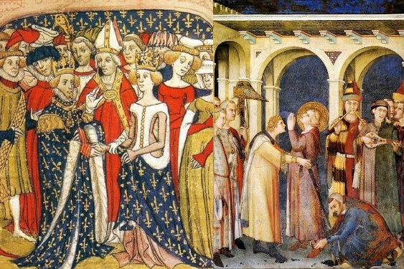
الشكل (1): أزياء النساء في القرن الرابع عشر (1300م -1330م)
Source: Wikipedia. (2017, October 26). 1300–1400 in European fashion. In https://en.wikipedia.org/w/index.php?title=1300%E2%80%931400_in_European_fashion&oldid=80726837

- وصف أزياء النساء في القرن الرابع عشر (1330م -1350م):
لقد تزعمت فرنسا الموضة وقادتها في وسط وغرب أوروبا، وظهر تأثيرها واضحا في إنجلترا، أما ألمانيا وإسبانيا وإيطاليا فكانت مستقلة عن هذا التأثير. ولقد تميز هذا القرن بتطور أزياءه، فظهر في الثلث الأول من القرن حوالي ۱۳۳۳م تطوراً جديداً في ثوب المرأة بحيث تغير المظهر العام للأزياء تغييرا تامًا، فأخذ الصدار شكلاً منضبطا حول الجسم بشكل لم يسبق له مثيل من قبل، ولقد لبست النساء ملابس طويلة محبكة إلى الأرداف ثم واسعة إلى الذيل، وكانت تلك الأزياء تدكك من الظهر أو الجانبين أو تقفل بأزرار، ولعل أهم التغييرات التي حدثت في الزي خلال هذا القرن هو ظهور زي وهو عبارة (The Cote-Hardie or Cote-Hardy) أولهما الزي المسمى كوت هاردی عباره عن ثوب طويل ضيق، بدون حزام لأن تكسيم الصدر يصل إلى الأرداف ثم يتسع الزي من أسفل، له ذيل طويل من الخلف أحيانًا، وله أكمام ضيقة طويلة تصل حتى المرفق تقفل بأزرار متجاورة من الكوع حتى الرسغ أو بطريق التدكيك )حسين، 2005) .(Laver, 1979)
حيث تم استبدال الأزياء المنسدلة والفساتين المستقيمة في القرون السابقة بفساتين منحنية مع بداية الخياطة، مما سمح للأزياء بأن تتناسب بشكل أكبر مع شكل الجسم. كما سمح باستخدام الأربطة والأزرار لتظهر الأزياء أكثر إحكامًا (شكل -2) Singman, & Will, 2005) )Braudel, 1992) )
البعد السيموطيقي لفن تصميم الأزياء النسائية في الفترة بين (1330م -1350م):
أظهرت التصاميم المحبوكة تحولاً بصريًا واجتماعيًا كبيرًا. هذه الخطوط المحبوكة ترمز إلى خروج تدريجي عن مفاهيم التستر القديمة ودخول المرأة مجال التعبير عن الذات، أي أن حضورها الاجتماعي صار يُقاس بما ترتديه، لا فقط بما تمثّله عائليًا أو دينيًا.
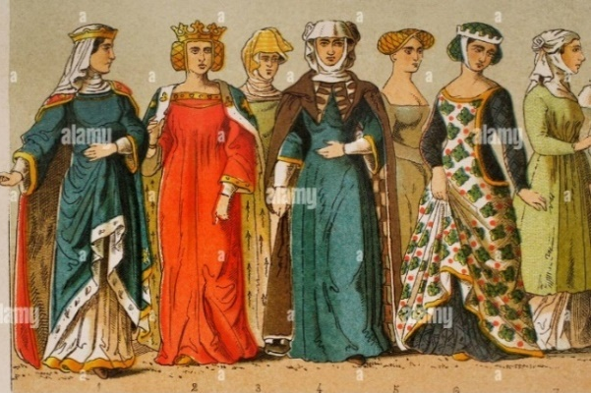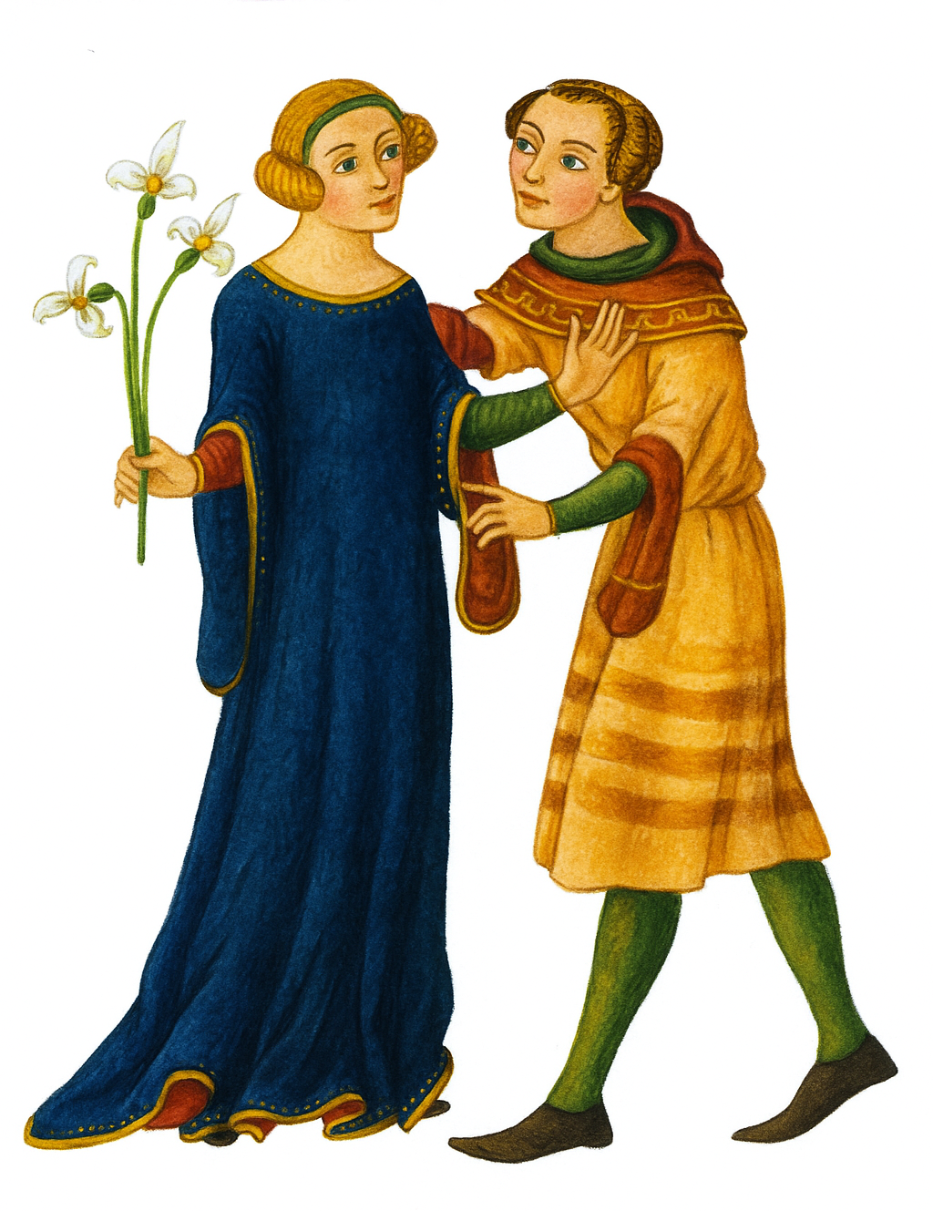
الشكل (2): أزياء النساء النصف الأول من القرن الرابع عشر (1330م -1350م)
Source: Alamy. (n.d.). 14th century female dress. Retrieved from https://www.alamy.com/stock-photo/14th-century-female-dress.html?sortBy=relevant

- وصف أزياء النساء في القرن الرابع عشر (1350م -1380م):
كانت النساء يرتدين ثوبًا فضفاضًا أو ملائمًا يسمى الكوتي (cotehardie) أو الكيرتل( Kirtles) ، وعادة ما يكون طوله حتى الأرض مع أكمام طويلة ضيقة منتهية بأردان كاسية (gobblet cuffs) تغطى اليد إلى بداية الأصابع في انفراج بسيط تصل أحيانًا إلى الأرض(Super Cote-hardie)، وفوقه الزي الخارجي عديم الجوانب، مع ذيل للمناسبات الرسمية، وكانت الكيرتل لها تنانير كاملة مصنوعة بإضافة فتحات مثلثة لتوسيع الحافة دون إضافة حجم عند الخصر (شكل -3) (حسين، 2005).
واستخدمت القوالب الخشبية للطباعة على القماش طوال القرن الرابع عشر، واستخدم التطريز بالصوف والحرير أو الخيوط الذهبية للزينة لطبقة الأثرياء .(Alexander, & Binski, 1987)
وقد كانت الأقمشة الحريرية الإيطالية العصرية في هذه الفترة تتميز بأنماط متكررة من الأشكال الهندسية والحيوانات، والتي استمدت من مراكز نسج الحرير العثمانية في بورصة .(Edwards, 2022) (Koslin,2002)
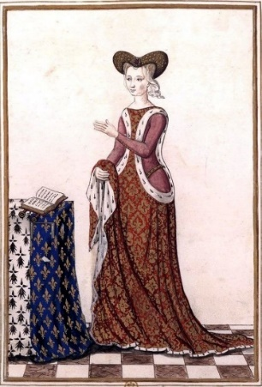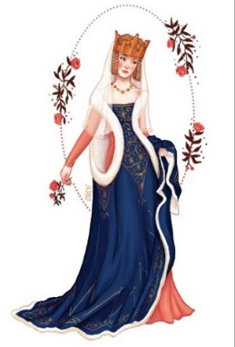
الشكل (3): أزياء النساء النصف الأول من القرن الرابع عشر (1350م -1380م)
Source: Fashion History Timeline. (n.d.). 1300–1349. Retrieved from
https://fashionhistory.fitnyc.edu/1300-1349/

ومع مرور الوقت استمرت موضة الكوت هاردي بين النساء وأضيفت إليها حلة أو ثوب خارجی (Over robe) جديد يلبس فوقه يُعرف باسم ثوب عديم الجوانب (Sideless gown) أو (Sideless sureote) أو (Super Cote- Hardie)، هذا الثوب ليس له أكمام وله فـتـحـتــان للذراعين واسعتين جدا تصل إلى الأرداف بحيث تكشف عن الثوب الداخلي المعروف بالكوت هاردی (Cote Hardie) الذي كان محبكاً على الجسم فيظهر تفاصيله، وكانت هاتين الفتحتين تزين بالفراء، كما كان الفراء يُزين الصدر أيضا إلى أسفل الوسط، ولقد بدأت هاتين الفتحتين باتساع بسيط، ثم زادت إلى أن أصبح في عام ۱۳۷۷ م عبارة عن شريط على الصدر من الأمام والخلف يطلق عليه اسم (plackard) ويُحلى بالفراء وأزرار على الصدر، يتصل به الجزء الأسفل من الزي الذي زاد اتساعه بدرجة كبيرة تصل على شكل الدائرة عند قصه على القماش، فيتدلى على كالونات جميلة (شكل -4) (حسين، 2005).
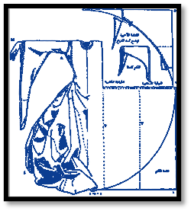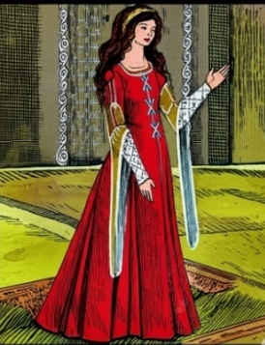
الشكل (4): أزياء النساء النصف الأول من القرن الرابع عشر (1350م -1380م)
Source: iStockphoto. (n.d.). Medieval fashion: Tuscan and Venetian ladies, 15th century. Retrieved from https://www.istockphoto.com/pl/wektor/moda-%C5%9Bredniowieczna-toska%C5%84skie-i-weneckie-panie-15-wieku-gm1193980150-339811830

وفي نهاية 1380م كانت النساء ترتدي الكوت هاردي المتعدد الألوان (Parti - Coloured)، المزركش بشعار النبالة (heraldie embles)، أما الأكمام فمتصلة وطويلة وضيقة تنتهي بأردان كاسية الشكل تغطى جزءا من راحة اليد، يتصل بها من أعلى فوق المرفق شريط طويل (tippet) (شكل -5).
البعد السيموطيقي لفن تصميم الأزياء النسائية في الفترة بين (1350م -1380م):
لم تعد الأزياء مجرد ستر، بل وسيلة للتعبير عن المكانة والجاذبية باستخدام الفراء والتطريز كرمز للقوة والثراء، وكذلك الطلب المتزايد على التصميم الفردي من قبل التجار والحرفيين، يشير إلى طبقة نبيلة بدأت تعتمد على الملبس كأداة تمثيل للسلطة والثروة، أما الألوان القوية (كالأزرق، القرمزي) فتدل على جرأة بصرية وعلى بداية "منافسة الأنوثة" ضمن سياقات البلاط والنبلاء .(Edwards, 2022)
واستخدمت الأزرار المتجاورة، التي تمثل فكرة التنظيم والسيطرة البصرية، كما تشير أزياء هذه الفترة إلى بداية التمايز الثقافي بين الطبقات، حيث إن أقمشة مثل الحرير والأزياء المطرزة كانت متاحة فقط للنبلاء، بينما اكتفى عامة الشعب بالصوف والتيل، وتشير التفاصيل الزخرفية إلى صعود المرأة كواجهة تمثيلية للأسرة الأرستقراطية، ومع مرور الوقت أصبح الجزء المتدلي من الكم أطول وأضيق حتى أصبح أشبه بشريط طويل مزخرف، يُسمى "تيبت" (tippet) وبالتالي تحول التصميم من الوظيفة إلى الزينة .(Payne,1965)
ومع ظهور "السوبر كوت هاردي" (Super Cote- Hardie) أو الثوب عديم الجوانب مثل ثورة سيميائية في مفهوم الملبس النسائي، الذي لم يعد مجرد ملبس، بل أصبح معبرًا عن الشهوة، والتهديد الاجتماعي للضوابط الدينية.
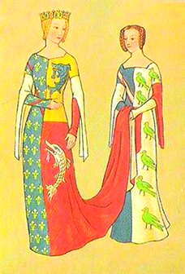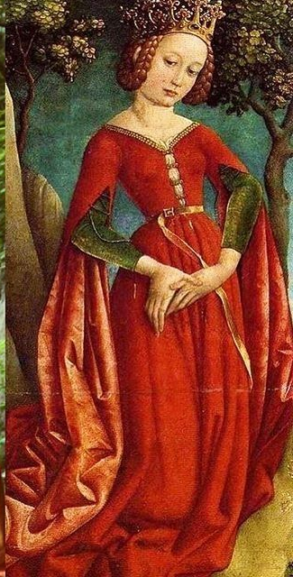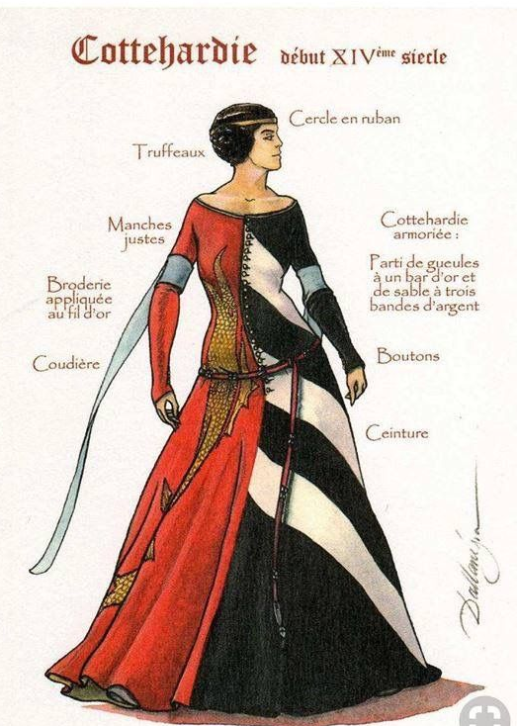
الشكل (5): أزياء النساء القرن الرابع عشر (1350م -1380م)
Source: Pinterest. (n.d.). Medieval dress illustration. Retrieved from https://www.pinterest.com/pin/7036943159131258/
- وصف أزياء النساء في أواخر القرن الرابع عشر (1380م – 1399م):
تم ارتداء أنواع مختلفة من الفساتين فوق الكيرتل kirtle ، وأطلق عليها مؤرخو الأزياء أسماء مختلفة عند تركيبها، وقد يكون له أكمام متدلية وأحيانًا يتم ارتداؤه بحزام مرصع بالجواهر أو معدني، كما ارتدت النساء عباءات غالبًا ما تكون مبطنة بالفراء، وأرتدين زي الهوبلاند الخارجي الفضفاض (houppelande) في أواخر القرن والذي يصل طوله حتى الأرض وخط خصر مرتفع إلى أسفل الصدر مباشرةً، والأكمام واسعة جدًا ومتدلية علي شكل أوراق شجر البلوط أو السنديان (شكل -6، 7) (Payne,1965).
أما بالنسبة للأقمشة والألوان المستعملة في نهاية القرن الرابع عشر، فقد استعملت النساء جلود الحيوانات حتى المتوحشة منها سواء أكانت ذات شعر، أم فراء، أم بدونهما، وقد نسجوا صوف الحيوان، وكان لديهم منه نوعان: نسيج رقيق ونسيج خشن، كذلك أنتجوا التيل وكان من الأقمشة الأساسية عندهم (شكل -8) (حسين، 2005).
البعد السيموطيقي لفن تصميم الأزياء النسائية في الفترة بين (1380م -1399م):
رمزت الألوان المتعددة، وجلود الحيوانات، والتطريز إلى أن الملبس أصبح مشهدًا للسلطة السياسية، والثقافية، والاجتماعية.
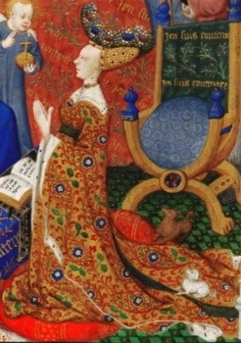  الشكل (6): أزياء النساء | 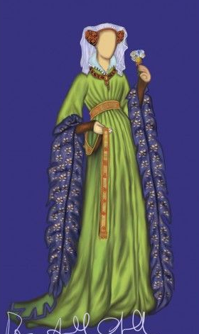  الشكل (7): رداء «الهوبلاند» الخارجي | 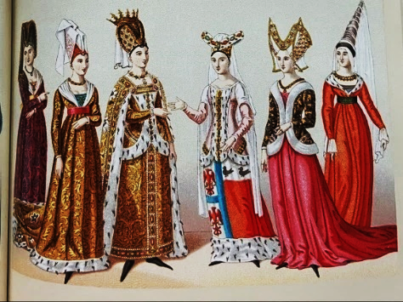  الشكل (8): أزياء النساء أواخر القرن الرابع
Source: Pinterest. (n.d.). 14th century female attire reference. Retrieved from https://www.pinterest.com/pin/184014334760902438/

ثانياً: القرن الخامس عشر (1400م -1499م)
في السنوات الأولى من القرن الخامس عشر الذي مزقته الحرب، كانت الموضة ساحة معركة حيث يزعم الحكام ورجال البلاط السلطة من خلال عرض المنسوجات الفاخرة والتطريز المتقن والشعارات الشخصية الخيالية، وعلى مدار العقد أثرت الأزياء التي أطلقت في بلاط فرنسا على بقية أوروبا، وقد تشابهت الأزياء مع الفترة السابقة، إلا أن اختلافات بسيطة في شكل الكول ونهاية الأكمام وأغطية الرأس، فغطاء الرأس عبارة عن قبعة عالية تأخذ شكل المركب من الجانب أسفلها تيربون يجمع الشعر ويتدلى من أعلاها إلى الخلف قطعة من القماش السادة بكسرات ثم يتدلى شريط آخر ويمسك باليد، كما ارتدت النساء السلاسل المزينة بالفصوص حول الرقبة والخواتم، والجوارب الملتصقة بالساق وبلون الحذاء، وكانت ألوانها زاهية، أما الأحذية كانت مشابهة لأحذية الرجال ومدببة جداً من الأمام وبرقبة طويلة من اللون الغامق (شكل -9).
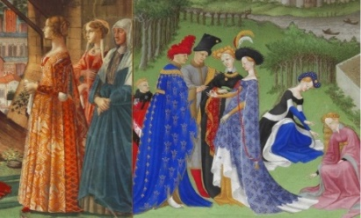
الشكل (9): أزياء النساء في القرن الخامس عشر (1400م -1499م)
Source: Pinterest. (n.d.). Medieval clothing artwork. Retrieved from https://www.pinterest.com/pin/334251603611814310/
- وصف أزياء النساء في بداية القرن الخامس عشر (1401م -1430م):
في الربع الأول من القرن الخامس عشر انتشر الزي المسمى بالهوبلاند (Houplaunde) انتشاراً كبيراً، وفى أول الأمر أحتفظ بالكول المرتفعة جداً، كما شوهد أيضا بكوله مفتوحة ومطوية، وحزام مثبت في مستوى أعلى من مستوى الحضر، أما الأكمام فكانت طويلة وواسعة جداً ترفل على الأرض، ومبطنة بالفراء أو مروحية الشكل (Scalloped) وفي بعض الأحيان كانت الأكمام ضيقة جداً حتى إنها لابد أن تزرر بأزرار في الجزء الأسفل من الذراع (close fitting sleeves) وتصل في طولها إلى منتصف الكف، وظهرت أيضاً أكمام جديدة تسمى الأكمام الحقيبة (Bag sleeves) وظلت موضتها منتشرة في الثمانينيات (شكل -10، 11) (حسين، 2005)، (Laver, 1979)،.(Payne,1965)
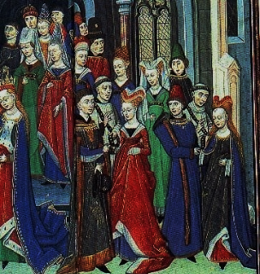  الشكل (10): أزياء النساء في القرن الخامس عشر (1401م -1430م)  Source: Vincent (2018) | 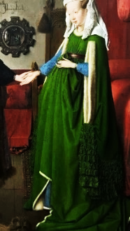  الشكل (11): سيدة في رداء «الهوبلاند الفضفاض ذى الأكمام ذات الفتحة الرأسية الواسعة والمزينة بفراء أبيض اللون من القرن الخامس عشر  Source: Pinterest. (n.d.). Medieval noblewomen dress reference. Retrieved from https://www.pinterest.com/pin/298645019017300760/
واستمرارًا لاتجاه بدأ في منتصف القرن الرابع عشر، كان كوت هاردي مُحكمًا من خلال الصدرية، سواء كان ذلك برباط في الأمام، أو على أحد الجانبين أو كليهما، أو في منتصف الظهر، وكانت الأكمام أيضًا مُحكمة عادةً برباط عند المعصم، وكانت تنورة كوت هاردي ممتلئة (شكل -12).
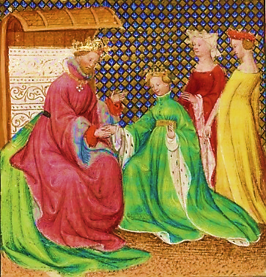
الشكل (12): أزياء النساء في القرن الخامس عشر (1401م -1430م)
Source: University of Vermont. (n.d.). 15th century. Retrieved from https://www.uvm.edu/~hag/sca/15th/index.html

وكانت الطرز السائدة في أوروبا في أوائل القرن الخامس عشر هي الطرز الفرنسية والألمانية التي تتميز بضيق الوسط، والألوان الزاهية، وأغطية الرأس الغريبة المتعددة الأشكال، ولعل أكثر ما يميز أزياء النساء في هذه الفترة هو ذيل الأردية الطويلة التي تمتد لعدة أمتار على الأرض، وقد كان يتعذر على السيدة السير مالم تجمع طرف الرداء العلوي بيدها عن الأرض أو تعهد به إلى وصيفتها لتحمل لها ذيل الثوب من الخلف، ولما كان هذا الرداء يصنع عادة على شكل دائرة من القماش، فقد كان اتساع الذيل كبيراً جداً، وقد استمرت النساء في ارتداء الثوب المسمى بالكوت هاردى (Cote- Hardie) حتى الربع الأول من القرن الخامس عشر، وكانت طياته وثناياته الرقيقة تنسدل في شكل فضفاض جميل متناسق حتى تلامس الأرض، أما الصدار فكان منطبقاً على الجسم ومزين أكمامه عند الجزء العلوي من الذراع بألسنة أو ذيول (Tippets) تتدلى منها (شكل -13) (حسين، 2005).
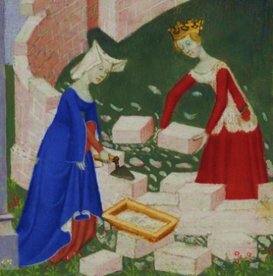
الشكل (13): أزياء النساء في القرن الخامس عشر (1401م -1430م)
Source: University of Vermont. (n.d.). 15th century. Retrieved from https://www.uvm.edu/~hag/sca/15th/index.html

وكان زي الهوبلاند دائمًا كامل الطول للتأكيد على الفخامة، وكانت تُصنع في بعض الأحيان بطول إضافي حيث تتدلى حول قدمي المرأة في الأمام وتمتد إلى قطار في الخلف، وكانت أكمام الهوبلاند، في أغلب الأحيان على طراز ضيقة عند الكتف وتفتح على قمع عريض يمكن أن يمتد بطول الثوب وبالنسبة للجزء العلوي من ملابس النساء فيضيق بحزام مرتفع عند الصدر، ويتسع إلى الأسفل، كما تعمل القبعات الطويلة وأغطية الرأس المبطنة ذات القرون على إطالة هيئة النساء (شكل – 14) .(Vincent, 2018)
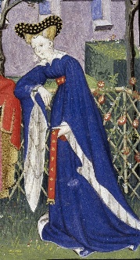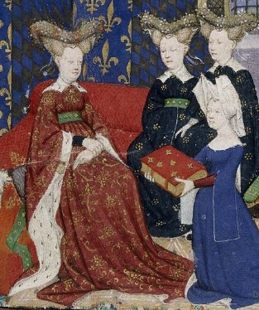
الشكل (14): أزياء النساء في القرن الخامس عشر (1401م -1430م)
Source: Pinterest. (n.d.). Medieval dress illustration. Retrieved from https://www.pinterest.com/pin/7036943159131258/

البعد السيموطيقي لفن تصميم الأزياء النسائية في الفترة بين (1401م -1430م):
أثرت التجارة والتبادل التجاري على أنماط الأزياء، وكان معظم النساء في إنجلترا وفرنسا وإيطاليا وألمانيا وإسبانيا يميلون إلى ارتداء ملابس متشابهة في هذه الفترة المبكرة، واتخذت أزياء النساء طابعًا ملكيًا متزايدًا، وقد تميزت هذه المرحلة بالأثواب الضخمة بذيول طويلة وأكمام تتدلى حتى الأرض، وهي رموز جمالية مرتبطة بمفاهيم "الطبقية"، أي أن الطبقة العليا تتميز بملابس يصعب الحركة فيها، وظهرت الأقمشة المطرزة بالذهب وفرو القاقم كعناصر جوهرية في أزياء النبلاء، هذه المواد الفاخرة لا تُستخدم فقط للزينة، بل تحمل دلالات سياسية وثقافية: ففرو القاقم يرمز للصفاء والنقاء الملكي، والذهب وحزام الهوبلاند عند الصدر، والقلادات الثقيلة بالإضافة إلى المبالغة في اتساع الرداء كلها مدلولات تشير إلى المكانة والسلطة.
في هذه الفترة، ظهرت تأثيرات معمارية واضحة على الأزياء، تم شد الخصر نحو الصدر لإطالة شكل الجسد، وأضيفت أغطية رأس طويلة تطيل من جسم المرأة، هذا التشكيل العمودي يعكس علاقة سيميائية بالثقافة القوطية السائدة، حيث الطول والامتداد يرمزان للسمو، كذلك غلب على الأزياء استخدام المخمل المزخرف والرموز الملكية (كالياقوت والياقوت الأزرق)، مما أعطي مدلولاً برمزية الدولة والكنيسة.
- وصف أزياء النساء في القرن الخامس عشر (1430م -1450م):
استمرت موضة الأزياء مرتفعة الخصر (high waisted gown) لها رفل "زيل طويل"، الأكمام ضيقة تمتد بطول الذراع حتى المعصم ومزينة أطرافها بأسورة عريضة من الفراء تتناسب مع حلية الصدر الواسع جدا (شكل -15).
البعد السيموطيقي لفن تصميم الأزياء النسائية في الفترة بين (1430م -1450م):
اتسمت أزياء هذه المرحلة بالتوازن بين الهيكل المحبوك والتزيين المتقن، واستخدمت النساء صدريات مشدودة، مع تنانير منفوشة بأقمشة ثقيلة مثل المخمل، وظهر الميل إلى الألوان القوية كالخمري والنيلي حيث تعكس هذه الألوان دلالات الملك، والثقة، والهيبة بالإضافة إلى وضع المرأة بين الزينة والانضباط الاجتماعي.
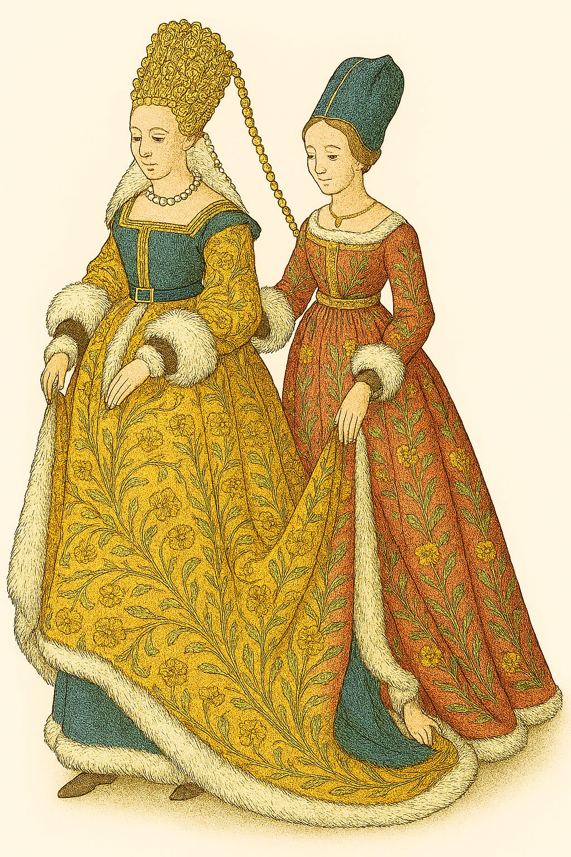
الشكل (15): أزياء النساء في القرن الخامس عشر (1430م -1450م)
عدلت الألوان باستخدام برنامج Microsoft-copilot
Source: University of Vermont. (n.d.). 15th century. Retrieved from https://www.uvm.edu/~hag/sca/15th/index.html

- وصف أزياء النساء في القرن الخامس عشر (1450م -1480م):
تغير شكل ثوب المرأة الفرنسية في النصف الثاني من القرن الخامس عشر تغييراً كبيراً، فقد اتسعت فتحة الرقبة اتساعاً كبيراً، وأصبحت مثلثة الشكل تظهر جزءاً من الصدر، وتنتهي فوق خط الوسط تماماً، أي أنها تصل تحت الصدر مباشرة (High-waisted gown) عليها كول تملأ بالفراء (Ermine) يثبت عليها حزام عریض، تغطى هذه الفتحة بصدار الثوب الداخلي، وقد كانت له أكمام طويلة ضيقة وتمتد حتى تغطى اليدين، وكانت المرأة ترتدى تحته قميص من لون آخر أو قماش مزخرف بوحدات كبيرة تظهر عندما ترفع المرأة طرف ثوبها الخارجي عند السير، وقد كانت فتحة الرقبة في هذا الزي تزين بفراء كالذي كان يزين ذيل التنورة على شكل حاشية عريضة، وأسورة الأكمام الضيقة، وقد حل هذا الثوب نهائياً محل الهوبلاند، وذلك خلال فترة الانتقال إلى القرن السادس عشر وهو عصر النهضة الأوروبية (شكل -16) (حسين، 2005).
تم إنتاج الفنون الفاخرة والأزياء الراقية بكثرة في البلاط الأموي في قرطبة خلال فترة الخلافة العباسية من القرن العاشر، وهو ما عثر عليه بإسبانيا من الأزياء المحفوظة المصنوعة من الحرير والقطن من ورش العمل الأندلسية، وبأنماط لم تُشاهد في أجزاء أخرى من أوروبا، مثل الأزياء التي تشبه السترة والتي يرتديها الرجال والنساء، وتسمي البيلوت (pellote) Vincent,2018)).
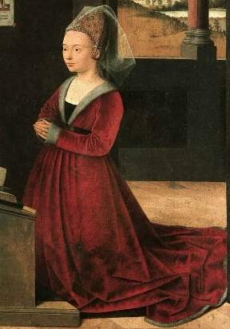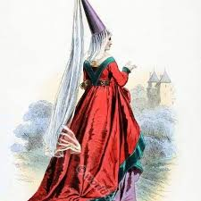
الشكل (16): أزياء النساء في القرن الخامس عشر (1450م -1480م)
Source: Vincent (2018)
وعلى الرغم من أن الأزياء نفسها كانت خالية من التطريز فإن أغطية الرأس على العكس من ذلك كانت غنية بالتطريز ليس فقط بخيوط الذهب والفضة، بل وبفصوص الأحجار الكريمة واللؤلؤ والذهب المطعم بالجواهر، كذلك كان يميزها الأقمشة الشفافة البيضاء التي كانت تستعمل في تغطيتها أو تبطينها أو كغطاء للرأس، ومع كل هذه الأغطية للشعر، كانت السيدة تحرص على عدم إظهار أي جزء من شعرها، حتى إنهن كن يُزلن أي شعرات على الجبين أو على الرقبة لا يمكن تغطيتها بغطاء الرأس، وكان هذا يزيد من اتساع جبهتهن (شكل -17) (حسين، 2005).
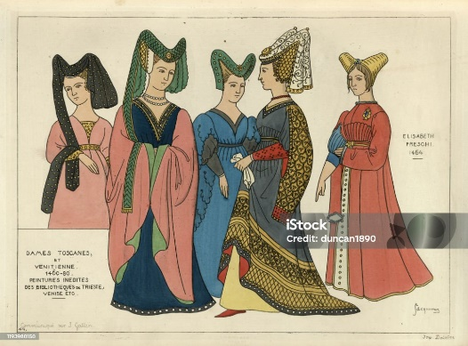
الشكل (17): أزياء النساء في القرن الخامس عشر (1450م -1480م)
Source: iStockphoto. (n.d.). Medieval fashion: Tuscan and Venetian ladies, 15th century. Retrieved from https://www.istockphoto.com/pl/wektor/moda-%C5%9Bredniowieczna-toska%C5%84skie-i-weneckie-panie-15-wieku-gm1193980150-339811830

البعد السيموطيقي لفن تصميم الأزياء النسائية في الفترة بين (1450م -1480م):
رمزت الأكمام الطويلة والضيقة التي تنتهي بفتحات دقيقة إلى رفاهية الطبقة، أما الزخارف التي تحاكي الشعارات العائلية أو الرموز الدينية فتعكس التقاء الموضة بالهوية السياسية والدينية، وفي هذه الفترة، ظهرت أغطية رأس فخمة ومطرزة بالكامل، تُخفي الشعر كليًا، مما يعكس مفاهيم العفة والتقوى المبالغ فيها، ورغم اختفاء الشعر، عوّضت المرأة ذلك بتزيين غطاء الرأس نفسه باللآلئ، لتستمر رمزية الزينة ضمن حدود الحشمة والوقار متماشية مع السياق الاجتماعي المحدد له، كما أتسمت أزياء النساء بالبذخ والأناقة، مع التركيز على إبراز قوام المرأة.
- وصف أزياء النساء في القرن الخامس عشر (١٤8٠م - ١499 م):
في الربع الأخير من القرن الخامس عشر تطورت أيضا أزياء النساء، فظهرت فيها مميزات عصر النهضة، وفى هذه الفترة فقدت الأزياء الذيل الطويل الذي كان سائدا في العصر السابق، والذي كان يُميز العصر القوطي، ومع هذا التغيير ظهر للزى وسط، أي أنه أصبح يتكون من جزأين صدار "كورساج" (Corsage) محبكاً على الصدر وله فتحة رقبة واسعة (Décollete) مربعة الشكل غالبا، وتنورة تتصل مع الصدار بالخياطة عند خط الوسط الطبيعي.
أما أكمام الزي فكانت ضيقة نوعا وطويلة تصل إلى الرسغ أو بداية الأصابع وكان الكم يُفصل منفصلاً عن الزى، ويثبت به بواسطة أشرطة تعقد على شكل وردات عند الكتف، وبذلك تتواجد فتحات تظهر قماش كم القميص الداخلي الذي يُسحب من خلال هذه الفتحات ويكون من لون ونسيج مخالف للزى وأحيانًا يترك الكم مفتوحا من الخلف عند الخياطة، وكانت نصفية الزي (التنورة) واسعة تصل في طولها إلى نهاية القدمين وتضم في كسرات منتظمة حول الوسط الضيق، وأحيانًا كانت التنورة تفصل مفتوحة من الأمام عند بداية الوسط إلى نهاية الذيل فتكشف بذلك عن القميص التحتي الذي كان من نسيج ولون مخالف لقماش الثوب نفسه، وكانت القطيفة من الأقمشة السائدة في هذا القرن وكذلك المنسوجات الحريرية السميكة المطرزة بخيوط الذهب والفضة والمزخرفة بزخارف واضحة، وكانت كبيرات السن من النساء يُغطين شعورهن بطرحة، أما الشابات فكن يُزين شعورهن بعقود من اللؤلؤ، وبشباك من خيوط الذهب مطرزة باللؤلؤ والجواهر(شكل -18) (حسين، 2005).
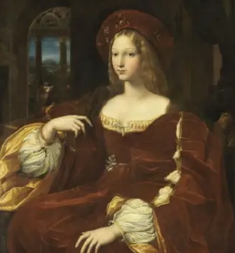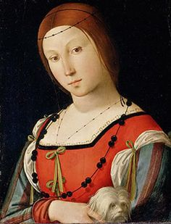
الشكل (18): أزياء النساء في القرن الخامس عشر (1480م -1499م)
Source: World History Encyclopedia. (n.d.). Arabic translation page. Retrieved from https://www.worldhistory.org/trans/ar/2-1577/

البعد السيموطيقي لفن تصميم الأزياء النسائية في الفترة بين (1440م -1510م):
استخدمت الزخارف كتعبير عن البذخ الطبقي والانتماء الثقافي إلى النخبة، كما وأن مفهوم الاحتشام قد اختلف مع بداية عصر النهضة بإظهار الفتيات لشعرهن مزين بالأحجار الكريمة، مع فتحات الرقبة الواسعة.
ثالثاً: القرن السادس عشر (1500م – 1599م)
عصر النهضة (The Renaissance) وهو مصطلح يطلق على الفترة الانتقالية من العصور الوسطى إلى العصور الحديثة، ويُؤرخ لبداية هذه الفترة الانتقالية بسقوط القسطنطينية في عام ١٤٥٣ م حيث نزح العلماء إلى إيطاليا ومعهم تراث اليونان والرومان، كما يُؤرخ لنهايتها بعام ١٦٠٠ م (حسين، 2005).
- وصف أزياء النساء في القرن السادس عشر (1500م -1530م)
بينما وصل الأسلوب القوطي ففي الزي إلى آخر تطورات في فرنسا في القرن الخامس عشر (1510م)، فإن بوادر النهضة التي ظهرت في الجنوب في إيطاليا ساعدت على ظهور أسلوب جديد في الزي أو بعبارة أصح عادت الأساليب القديمة الكلاسيكية إلى الحياة مرة أخرى، فقد تميز عصر النهضة بالعودة الواعية إلى المثل العليا والأنماط الكلاسيكية اليونانية والرومانية والالتزام الشديد بها، وهو يُعد استمرارا أصيلاً ومبدعا لهذه الأنماط الفنية الحضارية القديمة وليس انتحالاً لها، فلم يكن الغرض هو التقليد الأعمى لتلك الفنون.
وقد ترك لنا فنانو العصر تسجيلا صادقا رائعا للأزياء التي كانت سائدة في هذه الفترة، وحيث أن بوادر النهضة قد ظهرت في أواخر القرن الخامس عشر في خطوط الأزياء الإيطالية - فقد كانت الأزياء ترتب في ثنيات جميلة منتظمة تثبت في مكانها بالخياطة، كما ظهرت أقمشة جديدة منقوشة حلت محل الأقمشة ذات اللون الواحد التي كانت سائدة قبل ذلك، كما كثر استعمال الحرير والقطيفة والبروكار المنسوج بخيوط الذهب والفضة، وعن تطور الأزياء في القرن السادس عشر، فقد سيطرت الموضة الإسبانية على ملابس النساء في ألمانيا فتغير طابع ملابس النساء بسرعة كبيرة، حتى إنه لم تظهر موضات جديدة أخرى في هذه الفترة، وكان من آثار تغلغل الموضة الإسبانية في ألمانيا أن أعطت أهمية كبيرة للطبقات التحتية من الأزياء، وكان من المعتاد ارتداء ثوبين الواحد فوق الآخر، وكان الثوب الألماني في هذه الفترة له صدار ضيق طويل بأكمام قصيرة منتفخة في الجزء العلوي من الأكمام واختفت الفتحات والانتفاخات، يوضح شكل (19)، زى في بداية القرن السادس عشر، الأكمام المفصلية ذات الأردان الكأسية الشكل التي تغطى اليد حتى بداية الأصابع والمزينة بشرائط زينية رفيعة، كما تظهر فتحة الرقبة الواسعة (حسين، 2005).
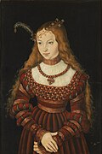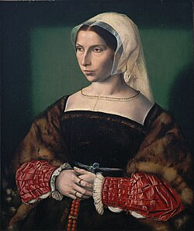
الشكل (19): أزياء النساء في القرن السادس عشر (1500م – 1530م)
Source: Pinterest. (n.d.). 16th century fashion plate. Retrieved from https://www.pinterest.com/pin/7740630605028256/

هذه المرحلة تميزت بالفخامة والتفاخر، حيث كانت الأزياء تعكس القوة الاجتماعية والثراء، وكانت الفساتين تتميز بتنورات ضخمة وقصات واسعة، مما يعطي مظهرًا ثقيلا وفاخر، واستخدمت الأقمشة الثقيلة مثل البروكار والبروكيد والفيلفت، وتم تزيين الفساتين بالتطريزات الفاخرة والأحجار الكريمة، كما تميزت ألوان هذه المرحلة بالفخامة وغالبا ما تكون زاهية ومتنوعة، وكانت الإكسسوارات الضخمة تعتبر جزءًا أساسيا من المظهر (البهكلي، 2015).
وفي نهاية الفترة الزمنية تغيرت شكل الأكمام وأصبحت واسعة من لونين مختلفين، واسعا منتفخا من أعلى ثم يضم عند المرفق بسوار مزخرف، وينسدل بعد ذلك في اتساع كبير وقماش مغاير للون الزي، أما النصفية (التنورة) فكانت واسعة ذات كسرات كثيرة عند الوسط وطويلة تصل إلى الكعبين (شكل – 20).
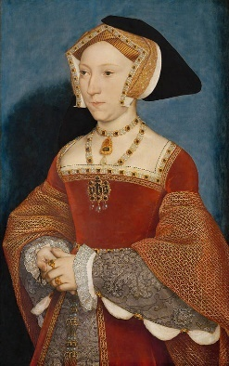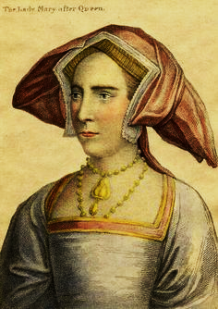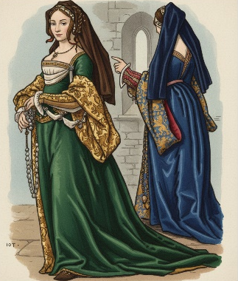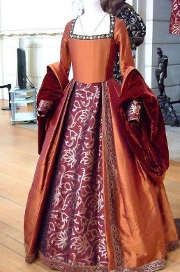
الشكل (20): أزياء النساء في القرن السادس عشر (1500م – 1530م)
Source: Pinterest. (n.d.). 16th century fashion plate. Retrieved from https://www.pinterest.com/pin/7740630605028256/

البعد السيموطيقي لفن تصميم الأزياء النسائية في الفترة بين (1500م -1530م):
كان القرن السادس عشر حقبةً محوريةً في تاريخ العالم، تميزت بالتوسع السريع للتجارة العالمية والتبادل الثقافي، ورصدت تلك الفترة تراجُع نفوذ رجال الكنيسة الروحي والثقافي لمصلحة قوة اجتماعية أخرى متمثلة في المجتمع البرجوازي في المدن، وكانت الحركة الإنسانية أساسًا للتطوُّر الفكري والمادي لمجتمعات المدن، ولا سيما الإيطالية منها، التي أثّرت فيها النخب المثقفة في السلوك الملبسي، حيث برز الأسلوب الإسباني المحافظ في الأزياء، التي تميزت بالفخامة والثراء اللتان تعكس المكانة الاجتماعية، وكانت الفساتين تتميز بتنورات ضخمة وقصات واسعة، مما يعطي مظهرًا ثقيلا وفاخراً، وكان التفاعل المعقد بين الوضع الاجتماعي والمعتقدات الدينية والتأثيرات الثقافية واضحًا في اللغة السيميائية للأزياء، والتي ظهرت في اختيارات الأقمشة والزخارف وأغطية الرأس والمجوهرات، وكانت ملابس النساء في أوروبا تعكس نظاماً سيميوطيقياً يعبر عن مجموعة من الدلالات الاجتماعية، والثقافية، فجودة الأقمشة المستخدمة (مثل المخمل والحرير للأثرياء مقابل الصوف للعامة)، وغنى التطريز والزخارف، وتعقيد التصميم، وعدد طبقات الأزياء، بالإضافة إلى أنواع أغطية الرأس، كلها كانت علامات تشير بوضوح إلى الثروة، والمكانة الاجتماعية، والطبقة التي تنتمي إليها المرأة، وأحياناً حالتها الزواجية.
كما كانت الأزياء تعكس الأعراف الدينية والاجتماعية السائدة المتعلقة بالحشمة والعفة، حيث كانت التصاميم تهدف غالباً إلى تغطية الجسد وفرض قيود معينة على المظهر، وبالتالي كانت الأزياء وسيلة لتأكيد الهوية الفردية والجماعية ضمن النظام الاجتماعي الصارم لتلك الفترة، وفي مطلع القرن السادس عشر، بدأت ملامح النهضة الإيطالية تنعكس على الأزياء النسائية الأوروبية، خاصة من حيث التكوين البصري للجسد، فاستخدام النساء للأقمشة الفاخرة مثل القطيفة والبروكار، مع صدريات مشدودة تظهر الجسم على شكل الساعة الرملية، هذه البنية تُجسّد فكرة "الهندسة الجمالية للجسد"، في حين تمثل الأقمشة المطرزة بالذهب والياقوت رمزية الفخامة والديناميكية الطبقية ولم تعد الأزياء للتزيين فقط، بل أداة تمثيل اجتماعي وسياسي.
وفي عشرينيات القرن السادس عشر كانت أزياء النساء الأوروبيات نظامًا سيميائيًا بالغ الأهمية، يعكس بشكل أساسي الثروة والمكانة الاجتماعية والوضع العائلي، فالأقمشة المستخدمة مثل الحرير، والمخمل، والديباج (البروكار)، وكثافة التطريز، واستخدام الجواهر والفراء، وكمية القماش المستخدمة في الملبس، والتنانير الواسعة التي بدأت تتطلب هياكل داعمة، والتعقيد في تصميم الأكمام المنفوشة أو المشقوقة، كلها كانت علامات واضحة على الانتماء للطبقات العليا، ودليل علي القدرة المالية، بينما كانت درجة الاحتشام في تصميم خط العنق أو طول الثوب تعكس مفاهيم الفضيلة والأعراف الدينية والاجتماعية السائدة، مما جعل المظهر الخارجي للمرأة لغة بصرية غنية بالدلالات حول هويتها وموقعها في المجتمع، وتميزت أزياء هذه الفترة بتركيزها على محيط الكتفين والرقبة، حيث ظهرت فتحات مربعة أو مستديرة مزينة بالدانتيل، هذه الفتحات تُمثل محاولة للتوازن بين الإغراء والتقوى، حيث تُكشف مناطق "آمنة" بصريًا لكنها تُحد بإطارات مزخرفة تدل على الانضباط، والأكمام أصبحت منفصلة تمامًا، مما يدل على ارتفاع تعقيد التصميم واستخدامه كوسيلة لتمييز الطبقة العليا، والملبس هنا لا يعبّر عن الراحة أو الطبيعة، بل عن فن معقد يتطلب صيانة وموارد، ما يعزز دلالته الطبقية.
- وصف أزياء النساء في القرن السادس عشر (1530م -1550م):
في عام ١٥٣٥م أصبح الصدار محبكا على الصدر والوسط وكان يصل في طوله إلى الوسط أو قبله بقليل، كما أصبحت فتحة الرقبة مربعة واسعة تكشف عن الأكتاف وتحلى بالدانتل المطرزة بخيوط الذهب والفضة والمزخرفة بالأحجار الكريمة، وكانت في بعض الأحيان تُغطى فتحة الرقبة بقماش خفيف أو تغطى بقطعة قطيفة سوداء بحيث تكون محبكة حول فتحة الرقبة، ويُحليها كولة بيضاء صغيرة منشاة تقف خلف الرقبة (شكل -21) (حسين، 2005).
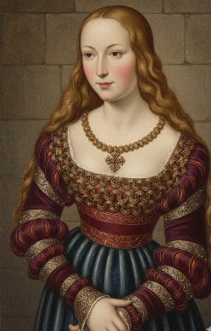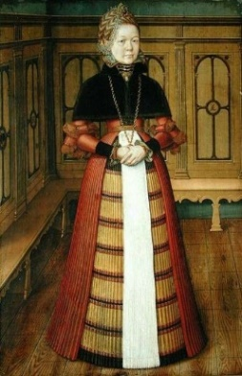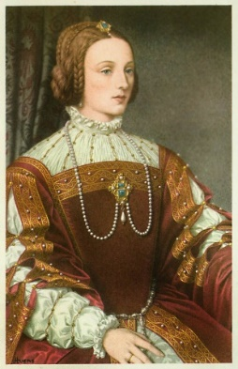
الشكل (21): أزياء النساء في القرن السادس عشر (1530م – 1550م)
Source: Pinterest. (n.d.). 16th century fashion plate. Retrieved from https://www.pinterest.com/pin/7740630605028256/

وفي عام ١٥٣٦م أصبح الكم ضيق من أعلي ويأخذ في الاتساع الكبير من أسفل حيث يقلب فتظهر البطانة ذات النسيج واللون المغاير، كما يظهر الكم الداخلي الضيق حتى الرسغ يُحلى طرفه بشريط من نسيج المخرمات الدانتيل، وتظهر به فتحة من ردنه «الكوع، حتى المرفق، تضم بالفصوص على أبعاد متساوية، كما تظهر التنورة من قماش الكم الداخلي وهي مفتوحة من الأمام (شكل -22).
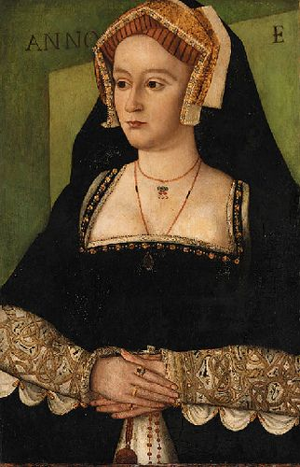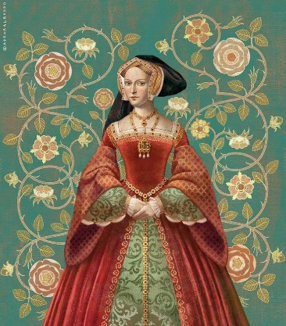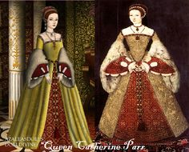
الشكل (22): أزياء النساء في القرن السادس عشر (1530م – 1550م)
Source: PNGWing. (n.d.). Italian Renaissance clothing 1500–1550 (transparent PNG illustration). Retrieved from https://www.pngwing.com/ar/free-png-cjwus#google_vignette
البعد السيموطيقي لفن تصميم الأزياء النسائية في الفترة بين (1530م -1550م):
كانت ملابس النساء في تلك الفترة تحمل أبعادًا سيميائية عميقة تجسد الهوية الاجتماعية والاقتصادية والدينية فالطبقات المتعددة من الأقمشة الفاخرة مثل الحرير، والمخمل، والألوان الغنية مثل القرمزي والأزرق الداكن، والتطريزات الدقيقة بالخيوط الذهبية والفضية، كانت تشير إلى الثروة والمكانة الرفيعة والثراء والنسب النبيل، وفي المقابل كانت الأزياء البسيطة ذات الألوان الباهتة والأقمشة الخشنة تعكس الطبقات الاجتماعية الدنيا، بالإضافة إلى ذلك فأن القيود الجسدية التي فرضتها بعض التصميمات، مثل المشدات الضيقة، قد تعكس المثل العليا للجمال في ذلك العصر والقيود المفروضة على حركة المرأة، وكان هذا النمط يعكس قوة ونفوذ الإمبراطورية الإسبانية والقيم الثقافية السائدة في ذلك الوقت.
كل ذلك كان يحمل رموزًا ثقافية محددة تعكس الموضة السائدة والقيم الأخلاقية والاجتماعية في تلك الفترة، وقد حملت ملابس النساء بعدًا سيميوطيًا بالغ الأهمية، إذ لم تكن مجرد أغطية للجسد، بل لغة بصرية معقدة عكست هذه الأزياء بوضوح الوضع الاجتماعي والاقتصادي للمرأة، مما جعل من ملابس المرأة في تلك الفترة نصًا بصريًا غنيًا بالمعاني والدلالات الاجتماعية والثقافية، وكان هذا النمط يعكس قوة ونفوذ الإمبراطورية الإسبانية والقيم الثقافية السائدة في ذلك الوقت.
- وصف أزياء النساء في القرن السادس عشر (١٥٥٠ م -1580م)
ابتداء من منتصف القرن السادس عشر حتى نهايته، سادت الطرز الإسبانية وانتشر اتساعها في الأزياء الأوروبية حيث كانت هذه الطرز تتميز بأنها ذات أشكال هندسية تقسم المظهر الخارجي لجسم المرأة إلى دوائر ومخروطات ومثلثات تخفى الخط الطبيعي لصدر المرأة وتعطى للأكتاف والأرداف أهمية خاصة عن باقي أجزاء الجسم، حيث تميزت بالحشو واتساع الأرداف وزيادة في عرض الأكتاف، والأكوال الدائرية، والأكمام الغريبة الجميلة الشكل ذات الكشكشه عند الأسورة (المعصم).
ولقد كانت الأزياء في هذه الفترة تدل على إبداع الخياط في فنه وإتقانه لصنعته، وهي على عكس الأزياء الرومانية التي كانت تلف حول الجسم بخطوطها المرنة الجميلة، وتظهر في الوقت نفسه تقاسيمه، أما الأزياء الإسبانية فكانت تجعل من الجسم دمية يُعلق عليها تحفة فنية من الحياكة والتطريز يُضاف إليها ثروة كبيرة من اللؤلؤ والذهب والماس والزمرد والياقوت تعلق حول العنق أو تغطى الصدر وتزين الشعر وأصابع اليدين وتوزع على سطح القماش بالتطريز. كذلك فقد تدفقت خيرات العالم كله في أسبانيا وإنجلترا بعد اكتشاف أمريكا والهند وكان استعمال القطيفة السوداء وغيرها من الأقمشة ذات الألوان الداكنة تساعد على إبراز جمال تلك الجواهر، كذلك أضيفت في هذه الفترة قطعتين جديدتين ظهرتا لأول مرة في ملابس النساء الداخلية وهو المشد (Corset) خاص بالجزء العلوي، ويُلبس تحت الصدار الذي كان طوله يصل إلى أسفل الوسط الطبيعي بقليل، والثاني هو الفارذ نجيل (Farthingale) وهو خاص بالجزء الأسفل من الثوب ويلبس تحت النصفية (التنورة) (شكل -23) (حسين، 2005).
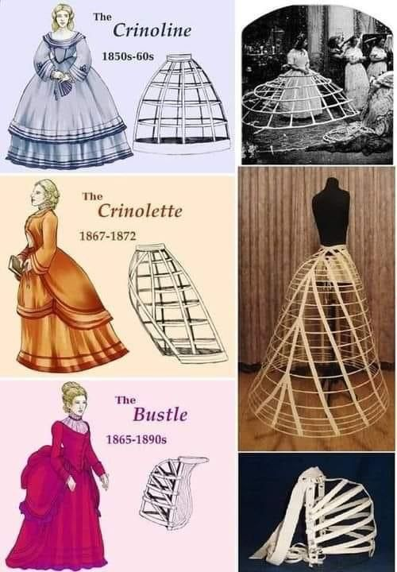
الشكل (23): الفارذ نجيل (Farthingale)
Source: World History Encyclopedia. (n.d.). Elizabethan lady in farthingale dress. Retrieved from https://www.worldhistory.org/image/12438/elizabethan-lady-in-farthingale-dress/

وقد كانت فتحة الرقبة ضيقة، حولها طوق دائرى مكشكش أو ذات كسرات رفيعة، تصنع من الدانتل المنشى تسمى (Ruff)، قد زاد حـجـمـهـا زيادة كـبـيـرة بحيث إنها تُعطى إطاراً جميلاً حول الوجه وذلك من حوالي ١٥٥٥ م، ثم اتسعت فتحة الرقبة كثيراً، وكذلك أصبح للجزء الأمامي من الزي به قطعة مثلثة الشكل تُصنع من قماش مخالف لقماش الثوب، حيث تغطى جزء من الصدر فوق المعدة تُسمى باسمها (Stomecher). وهذه القطعة طويلة من الأمام وزاد طولها في نهاية هذا القرن إلى أن غطت الجزء الأعلى من النصفية (التنورة) (حسين، 2005).
كانت التنورة طويلة تصل إلى القدمين، ومفتوحة غالبًا من الأمام لتظهر تنورة أخرى داخلية (Petticoat أوUnder Skirt أو Fr Jupon) تصنع من قماش ولون مخالف، وقد ظهرت الأرداف الصناعية لأول مرة في هذه الفترة، وهي القطعة الثانية من الأزياء الداخلية للمرأة وتسمى بالفار ذنجيل (Farthingale) الأسباني الذي كان يُلبس تحت التنورة (النصفية)، وهو عبارة عن شكل مخروطي يُحيط بالجزء الأسفل من الجسم بحيث يكون رأسه عند الوسط وقاعدته عند القدمين، وكان في البداية يُصنع من قماش مقوى كاللباد، ثم بعد ذلك صُنع من أطواق معدنية أو من عظم فك الحوت، واستعملت النساء الطوق (الكولة) والأساور ذات الكسرات المنتظمة والشرائط مثل الرجال تماماً، وعليه فمن الخمسينيات وحتى السبعينيات أصبحت الأكوال المكسرة تترك مفتوحة غالبًا من الأمام، وكذلك تغيرت وأخذت شكلاً مسطحا كالمروحة خلف الرقبة وتحيط بفتحة الرقبة، (شكل -24) (توفيق، وآخرون، 2020).
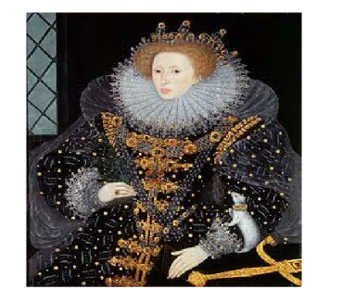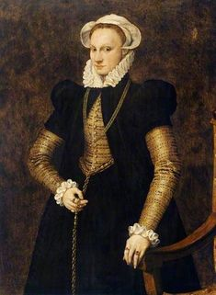
الشكل (24): أزياء النساء في القرن السادس عشر (1550م – 1580م)
Source: Pinterest. (n.d.). Search results for 16th century fashion. Retrieved from https://www.pinterest.com/search/pins/?q=16th%20century

كما زاد انتشار الأكمام والتنانير الواسعة مع تغيرات تتباين بين الفخامة والبساطة والتعقيد، وبدأت الأزياء تتأثر بالأساليب الفنية والمعمارية للعصر وتعكس كذلك التحولات الثقافية والاجتماعية والاقتصادية التي شهدتها أوروبا في تلك الفترة (العريمي، 2024).
وطرأت على الأزياء تغيرات في العصر الإليزابيثي (1558 - 1603م) زادتها في الأُبَّهَة والبهرجة وأصبحت ألوانها مُبَرقشة عن العصور السابقة. حتى أن إليزابيث الأولى بنفسها كانت تحرص على اتباع آخِر صيحات الأزياء وسار مسؤولو البلاط والنبلاء على منوالها. ولأن الأزياء هي معيار للمكانة الاجتماعية، حرص الإنجليز المقتدرون على ارتداء ملابس تكون ألوانها وخاماتها لائقة وأن يحتذوا حذو صيحات الأزياء الجديدة في القارة الأوروبية. تكونت خزانة ملابس الطبقات الموسرة من الديباج المُثَقَّل، والجوارب، والدَّبليَّة (سُترة) الضيقة، والأثواب المنتفخة والطويلة والمزينة بالجواهر واللآلئ، والسراويل الممتدة للرُكَب، والأطواق أو الياقات الكتَّانِيَّة المكشكشة المقواة، والطواقي المُرَيَّشَة، لكن على الصعيد الآخر حاول عموم الناس أن يرتدوا ملابسهم في هذه الهيئة بقدر استطاعتهم واستخدموا خامات أقل في الجودة، ولكن من يلبس فوق رتبته كان عليه أن يحترس من السلطات حتى لا تُغرمهم وتصادر القطعة المخالفة (شكل – 25) .(Cummins,1996)
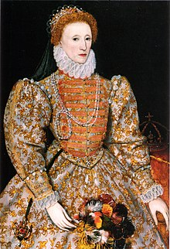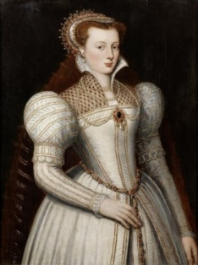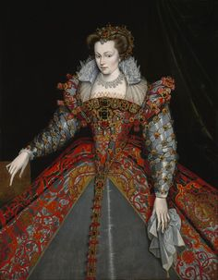
الشكل (25): العصر الأليزابيثي - أزياء النساء في القرن السادس عشر (1550م – 1580م)
Source: Miller (2017)

وفي حوالي عام 1570م بدأ نوع مختلف من التنورة، وهو التنورة الفرنسية، في التنافس مع التنورة الإسبانية، دون أن تحل محلها تمامًا. كانت التنورة على شكل عجلة أفقية، وكانت التنورة الداخلية ذات الأطواق على شكل حوض مع جوانب عمودية، بينما كانت تُلبس حول الوركين، تحت التنورة، "حزامًا سميكًا يشبه الدعامة (شكل -26).
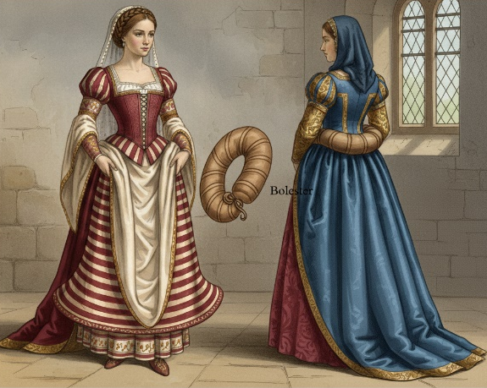
الشكل (26): التنورة الفرنسية - أزياء النساء في القرن السادس عشر (1550م – 1580م)
المصدر: (حسين، 2005)

البعد السيموطيقي لفن تصميم الأزياء النسائية في الفترة بين (1550م -1580م):
شهدت هذه الفترة ترسيخًا أكبر لتأثير الموضة الإسبانية على ملابس النساء، مع ظهور الكورسيهات بشكل أكثر تحديدًا، واستمرار التنانير الواسعة، وتزايد أهمية الياقات العالية، وبدء بروز المجوهرات كعلامات للثروة. كانت اللغة البصرية للأزياء تعكس قيم الوقار والرسمية والمكانة الاجتماعية بشكل متزايد.
كانت ملابس النساء في القرن السادس عشر نظامًا معقدًا من العلامات والرموز التي تعكس بدقة التركيبة الاجتماعية والثقافية لتلك الحقبة، فلم تكن الألوان مجرد تفضيلات جمالية، بل حملت دلالات عميقة. على سبيل المثال، ارتبط اللون الأسود بالأناقة والوقار، وغالبًا ما ارتدته النساء من الطبقات العليا في المناسبات الرسمية، بينما كانت الألوان الزاهية مثل الأحمر والأزرق والأخضر مرتبطة بالشباب والحيوية، ولكن استخدامها كان يخضع لقيود اجتماعية تعكس مكانة المرأة وعمرها، كان اللون الأرجواني حكرًا على النبلاء والملوك بسبب تكلفته العالية وصعوبة إنتاجه، مما جعله رمزًا للسلطة والثراء.
أما نوع القماش وجودته فكانا مؤشرين قويين على الثروة والمكانة الاجتماعية، فكانت الأقمشة الفاخرة مثل الحرير والمخمل والديباج، المزينة بخيوط الذهب والفضة، حكرًا على طبقات النبلاء، ولم يكن التطريز مجرد إضافة جمالية، بل كان وسيلة للتعبير عن الذوق الرفيع والمكانة الاجتماعية. كانت التصاميم المعقدة والمفصلة، التي غالبًا ما تضمنت رموزًا وشعارات عائلية، علامة على ثراء العائلة ونفوذها. كما أن استخدام الخيوط الذهبية والفضية والأحجار الكريمة في التطريز كان دلالة واضحة على الثراء.
- وصف أزياء النساء في القرن السادس عشر (١٥8٠ م – 1599م)
ومن الثمانينيات وجدت أكوالاً مدعمة بالسلك على حافتها، وهذه تصنع من التيل الخالص والدانتل، وكذلك ظهرت الصدور العارية لأول مرة وأصبحت شائعة مع وجود الكولة الضخمة "عجلة العربة"
(Cart- wheel) تحيط بالوجه، كما وأن النصف الأعلى من الزي على شكل مثلث طويل ورفيع ومقوى (Stomecker) كذلك تظهر التنورة واسعة وطويلة إلى الأرض من فوق الفارذنجيل (Bolester)، وتظهر الأكمام المدلاة (Hanging sleeve) (شكل – 27) (حسين، 2005).
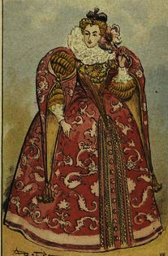
الشكل (27): أزياء النساء في القرن السادس عشر (1580م – 1599م)
Source: Pinterest. (n.d.). 16th century fashion plate. Retrieved from https://www.pinterest.com/pin/7740630605028256/

وفي عام ١5٨٥م ظهرت أكمام على شكل مثلث يُخاط رأسه في فتحة كم الصدار، وتكون قاعدته إلى أسفل، يبطن هذا الكم ويثني إلى أعلى ويثبت حول الجزء العلوى من الذراع لتظهر البطانة من قماش ولون مخالف بخطوط جميلة تتمشى مع لون الزى المصنوع من القطيفة القائمة، ويظهر من تحته كم آخر يضيق حتى الرسغ مصنوع من قماش مخالف، منقوش بنقوش تتمشى مع لون الزى، وتظهر في نهايته ( كورنيش ) القميص الداخلي، كما يحلى بفتحات من الكوع حتى الرسغ تثبت بفصوص على مسافات متساوية، ومن خلالها يظهر كم القميص الداخلي المخالف في نسيجه ولونه والمزين عند الرسغ بشريط من الدانتل (كورنيش)، ولقد سادت هذه الأكمام في إنجلترا وفرنسا، وفي هذه الفترة كانت التنورة طويلة إلى الكعبين وواسعة تجمع حول الوسط في شكل كسرات منتظمة يُغطيها حزام مصنوع من الذهب، وأحيانا أخرى كانت التنورة تفتح من الأمام عند بداية الوسط حتى الذيل، وبذلك يظهر القميص الداخلي الذي يُصنع من قماش ولون مخالف للزى الخارجي (Richardson,2004)..
وفي نهاية هذه الفترة ظهر طراز آخر من الأكمام يتكون من كمين فوق بعضهما، العلوي قصير منتفخ ومغضن، وهذا الانتفاخ ناتج من الاتساع في الأكمام، أما الكم الأسفل فيصل في طوله إلى الرسغ وهو من قماش الساتان اللامع ويظهر من تحته كم القميص الداخلي، وقد كانت الأقمشة المستخدمة في ملابس النساء هي القطيفة والتافتاه، والحرير والساتان، والحرير الدمشقى (Damask)، والصوف، وكان الفقراء يرتدون الكتان والصوف الخشن فقط (شكل -28) (حسين، 2005).
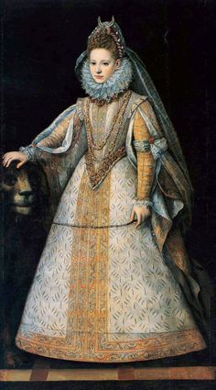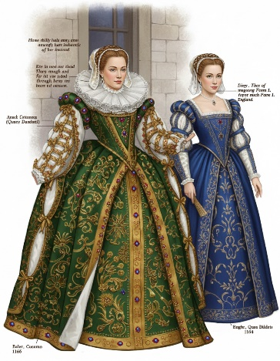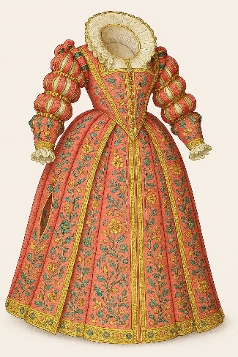
الشكل (28): أزياء النساء في القرن السادس عشر (1580م – 1599م)
Source: Pinterest. (n.d.). 16th century fashion plate. Retrieved from https://www.pinterest.com/pin/7740630605028256/

بالإضافة إلى الكولة الواسعة التي كانت ترتديها الملكة إليزابيث، أضافت إلى التصميم عباءة طويلة من قماش رقيق لها كولة عالية بحافة من الدانتل تمتد كالأجنحة على جانبي الرأس، مصنوعة من القماش الأبيض الثمين الرقيق، كما أرتدت النساء في عصر الملكة إليزابيث الطوق المستعمل بين الإسباني والفرنسي الكوبولا (Copola) أو الجرس، والأكمام تشبه رجل الخروفmutton sleeve) (Leg of أو كم المدفع (Cannon Sleeve) (شكل -29).
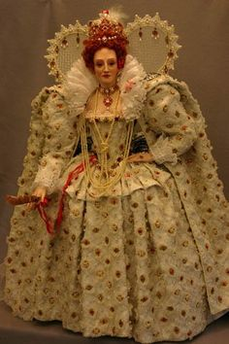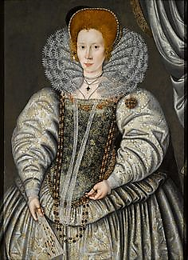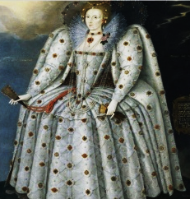
الشكل (29): أزياء النساء في القرن السادس عشر (1580م – 1599م)
Source: Pinterest. (n.d.). 16th century fashion plate. Retrieved from https://www.pinterest.com/pin/7740630605028256/

وفي نهاية الفترة الإسبانية بدأ وسط الثوب يرتفع قليلاً عن مكانه الطبيعي، وكان من نتيجة ذلك أن قصر مظهر الجسم بعد أن أستغنى عن الفارذنجيل بجميع أنواعه والمشد وكذلك اختفت الأشكال الهندسية التي تقسم شكل الجسم واستمر هذا التغيير في عصر الباروك (Baroque) الذي تلي عصر النهضة (حسين، 2005).
ومع نهاية القرن السادس عشر استعاضت النساء عن ثوب الكرتل بارتداء عدة تنانير (petticoats) خفيفة فوق بعضها مع صدار (bodice) يكون من الصوف المقوى ويبرز ضيق الخصر ويشد أعلى الجسم ويضيقه أيضاً. كان الصدار يُقَسَّى بإدخال قطع صغيرة من البَلِّين (عظم فك الحوت) أو الخشب أو الحديد. يُغلق الصدار غالي الثمن بالأزرار أو بالكُلّابة. وأحياناً كانوا يُصَلِّبونَ الصدار من الأمام بوضع قطعة خشبية تسمى الباسك (busk) ويثبت في مكانه بشريطة في منتصف الصدر (حتى أن بعض الأمثلة باقية في بعض الأزياء الداخلية إلى يومنا هذا)، وكانت فتحة العنق كبيرة في منتصف القرن السادس عشر ميلادي ثم بعدها أصبحت أكثر احتشاماً ثم كبرت مجدداً في نهاية القرن .(Elton, 2018)
البعد السيموطيقي لفن تصميم الأزياء النسائية في الفترة بين (1580م -1599م):
استمرت ملابس النساء في حمل أبعاد سيميوطيقية قوية، مع بعض التطورات الطفيفة في الأنماط والدلالات حيث ظلت الأقمشة الفاخرة والألوان الغنية والتطريزات المعقدة علامات على الثروة والمكانة الاجتماعية الرفيعة، مع تأكيد متزايد على التفاصيل الدقيقة مثل الدانتيل والياقات العالية المزخرفة التي أصبحت أكثر شيوعًا بين النبيلات كرموز للوجاهة والأناقة والرقي، كل هذه العناصر، جنبًا إلى جنب مع أغطية الرأس المزخرفة والمجوهرات البارزة، شكلت نظامًا بصريًا معقدًا ودقيقًا للتواصل غير اللفظي حول هوية المرأة وموقعها في المجتمع، وكانت هناك دواعي أخرى لتقنين ارتداء الأزياء منها دينية حسب المذهب البروتستانتي الذي يحث على الزهد في الملبس، وكانت الكولة الكبيرة تخلق حاجزًا مرئيًا وماديًا بين مرتديها والآخرين، وكان حجم الكولة وتعقيدها غالبًا ما يتناسب طرديًا مع مكانة الشخص الاجتماعية، مما قد يشير إلى مكانة اجتماعية أعلى أو الرغبة في الحفاظ على مسافة شخصية كانت تجعل الاقتراب الجسدي أكثر صعوبة، وخلال هذه السنوات، بلغ الطراز الإليزابيثي قمته، وتحوّلت المرأة النبيلة إلى "جسد مسرحي" بكل ما تحمله الكلمة من معنى، أزياء هذه المرحلة تتسم بالتماثل الحاد، والياقات العالية، والتطريز الفاخر، والألوان الداكنة كالأسود العميق والأرجواني، وهي ألوان مرتبطة بالموت، والجلال، والسلطة، كما أصبحت الأزياء تعكس التوتر القائم بين الهوية الفردية والانضباط المجتمعي، وبين الإغراء البصري والتقييد الجسدي، وفي السنوات الأخيرة من القرن السادس عشر، استمرت ملابس النساء في حمل دلالات سيميوطيقية قوية تعكس الهرمية الاجتماعية والقيم الثقافية، لكن بدأت تظهر بعض التحولات التدريجية نحو أساليب أكثر بساطة.
التوصيات:
- نشر ثقافة توثيق تاريخ الأزياء ومدلولاتها الثقافية، والاجتماعية، والدينية، والسياسية.
- تشجيع الباحثين على دراسة وتحليل الموضة في كافة العصور والحضارات المختلفة وسماتها وخصائصها والعوامل المؤثرة عليها.
- ربط العلوم الفلسفية بالموضة الملبسية للوصول الى معاني الموضة في كل العصور.
- اصدار قاموس لترجمة مسميات الأزياء في الحضارات المختلفة بأكثر من لغة.
المراجع العربية:
- الأحمر، ف. (2010). معجم السيميائيات. (ط1). (ص.360). الجزائر: الدار العربية للعلوم ناشرون.
- البصول، م. (2013). الأنظمة السيمائية في التراث الأدبي في ضوء النقد الحديث، رسالة دكتوراه، جامعة اليرموك، الأردن.
- البهكلي، ص. (2015). دراسة تاريخية لمكملات الأزياء عبر العصور التاريخية المختلفة، المجلة العلمية لكلبة التربية النوعية، 3(1)، 43-86.
- الجبوري، ي. (1989). الأزياء العربية في الشعر الجاهلي. (ط1). (ص460). لبنان: دار الغرب الإسلامي.
- المحمودي، م. (2019). مناهج البحث العلمي. (ط3). (ص 302). اليمن: صنعاء. دار الكتب.
- الجمل، م. (٢٠٠٢). الاسس العلمية والفنية في علم التراكيب النسيجيه. (ط1). مصر: المنصورة. دار الإسلام.
الحوقاني، ع.، والمقبالي، أ. (2023). الأزياء النسائية في رواية (جوع العسل) لزهران القاسمي (دراسة سيمائية)، مجلة الاصالة، 3(1). متاح على موقع: https://alasala.alandalus-libya.org.ly/ojs/index.php/aj/article/view/334
- الربيعي، خ. (2018). تاريخ الأزياء وتطورها، الأردن: دار اليازوري العلمية للنشر والتوزيع. هيئة التعليم التقني. ISBN: 9789957124816
- العريمى، ف. (2024). تقرير عن الازياء في عصر النهضة الأوروبية، (ص 1-11)، عمان: متاح على موقع:
https://www.scribd.com/document/740450460/%D8%AA%D9%82%D8%B1%D9%8A%D8%B1-%D8%B9%D9%86-%D8%A7%D9%84%D8%A7%D8%B2%D9%8A%D8%A7%D8%A1-%D9%81%D9%8A-%D8%B9%D8%B5%D8%B1-%D8%A7%D9%84%D9%86%D9%87%D8%B6%D8%A9-%D8%A7%D9%84%D8%A7%D9%88%D8%B1%D9%88%D8%A8%D9%8A%D8%A9 6/11/2024.
- المسدي، ع. (1994). ما وراء اللغة / بحث في الخلفيات المعرفية. (ط1). (ص 53). تونس: مؤسسة عبد الكريم عبد الله للنشر والتوزيع.
- المعجم ال. (2005). مجمع اللغة العربية في القاهرة (ط 4). مصر. مكتبة الشروق الدولية.
- محمد ا. (2006). مقدمة ص/ز (S/Z) لرولان. مجلة سيميائيات، 2(1)، 123-134. https://asjp.cerist.dz/en/article/29282
- بريم، ع. (2024). سيمائية الألوان في واجهات محلات ملابس الأطفال بمدينة جنزور "دراسة وصفية تحليلية". مجلة رواق الحكمة علمية محكمة نصف سنوية، تصدر عن جامعة الزاوية. 8 (1). 59-84، DOI: 10.13140/RG.2.2.19419.37921
- تليلان، أ. (2017). سيمائية الزي في التراث الأدبي حتى القرن الرابع الهجري، رسالة دكتوراه، قسم اللغة العربية وآدابها، كلية الآداب، جامعة اليرموك، الأردن،
- توفيق، ن.، والنجار، أ.، & معتمد، ر. (2020). دراسة تحليلية لأزياء العصور الوسطى الأوربية لابتكار تصميمات تصلح للأزياء المنزلية الحريمي. المؤتمر الدولي السابع العربي الحادي والعشرون للاقتصاد المنزلي: الاقتصاد المنزلي والتنمية المستدامة 2030، 30 (2)، 197-235، https://doi.org/10.21608/mkas.2020.158827
- جابري، ر.، وجابري، ص. (2020). سيمياء الأزياء في مسرحية الأجواد لعبد القادر علولة، رسالة ماجستير، قسم اللغة والأدب العربي، كلية الآداب واللغات، جامعة العربي التبسي- تبسة، الجمهورية الجزائرية الديمقراطية الشعبية، 115.
- ﻏﻴﺮﻭ، ب.، ﻭﺍﻟﻌﻤﺎﺭﻱ، م. (1999). ﺳﻴﻤﻴﺎﺋﻴﺎﺕ ﺍﻟﺘﻮﺍﺻﻞ ﺍﻹﺟﺘﻤﺎﻋﻲ. ﻣﺠﻠﺔ ﻋﻼﻣﺎﺕ، ﻉ 12، 44 - 55. متاح على موقع:
http://search.mandumah.com/Record/410443
- حسين، ت. (2005). تاريخ الأزياء وتطورها - العصور الوسطي. (ج 2). مصر. نهضة مصر للطباعة والنشر والتوزيع. ISBN 977-14-1428-3
- حمداوي، ج. (2020). السميولوجيا بين النظرية والتطبيق. (ط2). المملكة المغربية. دار الريف للطبع والنشر الإلكتروني الناظور. تطوان.
- حمص، ن. ، وعبيد، ع. (2025). اللغة البصرية للأزياء السينمائية بين النظرية والتطبيق من منظور ﺳﯾﻣيوطيقا الثقافة: تطبيقًا على فيلم النمر الأسود. مجلة التراث والتصميم، 5(27)، 244-283، الجمعية العربية للحضارة والفنون الإسلامية،
DOI: 10.21608/jsos.2024.279460.1506
- رشيد، أمينة (1981). السيميوطيقا مفاهيم وأبعاد، مجلة فصول للنقد الأدبي، المجلد الأول، العدد الثالث، ص 43.
- رشيد، بوتقرابت (2006). ظاهرة الاهتمام باللباس عند الشباب الجامعي- دراسة ميدانية لطلبة جامعة الجزائر- ملحقية بوزريعة، رسالة ماجستير، قسم علم الاجتماع، كلية العلوم الاجتماعية والإنسانية، جامعة الجزائر، وزارة التعليم العالي والبحث العلمي، ص. 17-67.
- ساروخ، ص. (2012). المرشد في تصميم الأزياء. (ط1). (ص232). السعودية. مكتبة كنوز المعرفة.
- عرار، م. (2007). البيان بلا لسان - دراسة في لغة الجسد. (ط1). بيروت. دار الكتب العلمية.
- غازي، أمل عبد العزيز محمد، والبشير، سعدية موسى عمر، وفاروق، مي علي (2023): الأبعاد الاجتماعية والنفسية للأزياء في الرواية العربية دراسة سيمائية، مجلة كلية الآداب جامعة بورسعيد العدد الخامس والعشرون، الجزء الأول، ص. 165-220،
Doi: 10.21608/jfpsu.2023.169228.1236
- محفوظ، ولاء محمد علي (2015). الفن بوصفه حقيقة سيميوطيقية - السيميوطيقا من اللغة إلى الفن، مجلة حوليات آداب عين شمس، مجلد 43، عدد 3، ص. 407-440، 10.21608/aafu.2015.8920 DOI:
- هليل، نجلاء، وإبراهيم، عبير (2021). العلاقة بين الهوية والرمز والأزياء في ضوء نظريات السيمائية - دراسة وصفية تحليلية، مجلة النون والأدب وعلوم الإنسانيات والاجتماع، مجلد 67، ص. 259-275، DOI:10.33193/JALHSS.67.2021.489

References:
- Alexander, J., & Binski, P. (1987). Age of Chivalry, Art in Plantagenet England, 1200–1400, p 157, Royal Academy/Weidenfeld & Nicolson, London 1987 and b) An Introduction to a History of Woodcut, Arthur M. Hind, p 67, Houghton Mifflin Co. 1935 (in the USA), reprinted Dover Publications, 1963 ISBN 0-486-20952-0
- Bauer, S. W. (2010). The history of the medieval world: From the conversion of Constantine to the first crusade. WW Norton & Company.‏ ISBN:978-0-393-05975-5.
- Boero, M. (2015). The language of fashion in postmodern society: A social semiotic perspective. Semiotica, 2015(207), 303-325.‏
- Braudel, F. (1992). Civilization and capitalism, 15th-18th Century, Vol. I: The structure of everyday life (Vol. 1). Univ of California Press.‏
- Breiding, D. H. (2004). Fashion in European Armor, 1000–1300. Heilbrunn Timeline of Art History.‏
http://www.metmuseum.org/toah/hd/afas14/hd_afas14.htm (October 2004).
- Cummins, J. (1996). That golden knight.'Drake and his reputation. History Today, 46(1), 14-21.‏
- Edwards, J. C. (2022). Daily Life of Women in Chaucer's England. Bloomsbury Publishing USA.‏
- Forgeng, J. L., & McLean, W. (2008). Daily life in Chaucer's England.‏
- Foster, C. (2006). The fall of Constantinople and the end of empire. Contemporary Review, 288(1682), 379-381.‏
- John D., Clare (1994). Millen, Alan, Italian Renaissance, Riverswift, ISBN: 1898304009, 9781898304005, London, p. 64.
- Khrystych, N. (2019). Semiotics of fashionspeak. Research trends in modern linguistics and literature, 2, 38-50.‏ DOI: https://doi.org/10.29038/2617-6696.2019.2.38.50
- Koslin, D. (2002). Value-Added Stuffs and Shifts in Meaning: An Overview and Case Study of Medieval Textile Paradigms. In Encountering Medieval Textiles and Dress: Objects, Texts, Images (pp. 233-249). New York: Palgrave Macmillan US.‏ DOI: https://doi.org/10.1007/978-1-137-08394-4_15
- Koslin, D., & Snyder, J. (Eds.). (2016). Encountering medieval textiles and dress: objects, texts, images. Springer.‏
- Laver, James: The Concise History of Costume and Fashion, Abrams, 1979, p. 62
- Mentges, G. (2011, June 3). European fashion (1450–1950). In European History Online (EGO). Institute of European History (IEG). http://www.ieg-ego.eu/mentgesg-2011-en (Accessed: 2025-08-25)
- Miller, J. (2017). Early Modern Britain, 1450-1750 (Vol. 3). Cambridge University Press.‏
- payne, B. (1965). History of costume: From the ancient Egyptians to the twentieth century. New York: Harper & Row.
- Payne, B. (2008). History of costume from the ancient Egyptians to the twentieth century (p. 607). University of Michigan: Harper & Row.
- Richardson, C. (Ed.). (2004). Clothing culture, 1350–1650 (1st ed.). Routledge. https://doi.org/10.4324/9781315260068
- Richardson, C. (Ed.). (2017). Clothing culture, 1350–1650 (1st ed.) [e-book]. Routledge, Taylor & Francis Group. London. https://doi.org/10.4324/9781315260068
- Rosenthal, M. F. (2009). Cultures of clothing in later medieval and early modern Europe. Journal of Medieval and Early Modern Studies, 39(3), 459–481. http://dx.doi.org/10.1215/10829636-2009-001 (Grafiati)
- Saroukh, S. (2015, February 2–4). The semiotic dimension of some of the functional and esthetic values of the women’s costumes in modern eras. INTCESS15: International Conference on Education and Social Sciences, Istanbul, Turkey.
- Sharov, K. K. (2019). Visual semiotics of feminine fashion: A concise analysis. Праксема. Проблемы визуальной семиотики, (1), 173–195. https://doi.org/10.23951/2312-7899-2019-1-173-195
- Singman, J. L., & McLean, W. (2005). Daily life in Chaucer’s England (p. 93). Greenwood Press. https://doi.org/10.2307/2886948 (Chicago Journals)
- Vincent, S. (2018). A cultural history of dress and fashion (Vol. 2, p. 341). Bloomsbury Academic.
- Xu, W. (2018). Fashion and clothing as meaning-making systems: A socio-semiotic approach (Doctoral dissertation, Institute of Textiles and Clothing, Hong Kong Polytechnic University) (p. 510). https://theses.lib.polyu.edu.hk/handle/200/9860

Websites:
- Alamy. (n.d.). 14th century female dress. Retrieved from https://www.alamy.com/stock-photo/14th-century-female-dress.html?sortBy=relevant
- Fashion History Timeline. (n.d.). 1300–1349. Retrieved from https://fashionhistory.fitnyc.edu/1300-1349/
- iStockphoto. (n.d.). Medieval fashion: Tuscan and Venetian ladies, 15th century. Retrieved from https://www.istockphoto.com/pl/wektor/moda-%C5%9Bredniowieczna-toska%C5%84skie-i-weneckie-panie-15-wieku-gm1193980150-339811830
- PNGWing. (n.d.). Italian Renaissance clothing 1500–1550 (transparent PNG illustration). Retrieved from https://www.pngwing.com/ar/free-png-cjwus#google_vignette
- Pinterest. (n.d.). Medieval dress illustration. Retrieved from https://www.pinterest.com/pin/7036943159131258/
- Pinterest. (n.d.). 14th century female attire reference. Retrieved from https://www.pinterest.com/pin/184014334760902438/
- Pinterest. (n.d.). Medieval clothing artwork. Retrieved from https://www.pinterest.com/pin/334251603611814310/
- Pinterest. (n.d.). 16th century fashion plate. Retrieved from https://www.pinterest.com/pin/7740630605028256/
- Pinterest. (n.d.). Medieval noblewomen dress reference. Retrieved from https://www.pinterest.com/pin/298645019017300760/
- Pinterest. (n.d.). Search results for 16th century fashion. Retrieved from https://www.pinterest.com/search/pins/?q=16th%20century
- University of Vermont. (n.d.). 15th century. Retrieved from https://www.uvm.edu/~hag/sca/15th/index.html
- Wikipedia. (2017, October 26). 1300–1400 in European fashion. In Wikipedia. Retrieved from https://en.wikipedia.org/w/index.php?title=1300%E2%80%931400_in_European_fashion&oldid=80726837
- World History Encyclopedia. (n.d.). Elizabethan lady in farthingale dress. Retrieved from https://www.worldhistory.org/image/12438/elizabethan-lady-in-farthingale-dress/
- World History Encyclopedia. (n.d.). Arabic translation page. Retrieved from https://www.worldhistory.org/trans/ar/2-1577/

